**TRƯỜNG ĐẠI HỌC SÀI GÒN**

**KHOA CÔNG NGHỆ THÔNG TIN**



**ĐỒ ÁN HỌC PHẦN**

**PHÂN TÍCH THIẾT KẾ HỆ THỐNG THÔNG TIN**

**ĐỀ TÀI: CHƯƠNG TRÌNH QUẢN LÝ CHUỖI BÁN ĐỒ CÔNG NGHỆ**

**GIẢNG VIÊN HƯỚNG DẪN: CÔ LÊ THỊ LÃM THÚY**

**Thành viên tham gia:**

* Nguyễn Minh Phúc **MSSV:** 3122560061
* Nguyễn Quốc Tuấn  **MSSV:** 3122560087
* Trần Nguyễn Vũ Phong **MSSV:** 3122560056
* Lê Nguyễn Hoàng Phát **MSSV:** 3122560054
* Bùi Hữu Quang **MSSV:** 3122560063

**Thành phố Hồ Chí Minh - Tháng 04/2024**

**LỜI MỞ ĐẦU**

Ngày nay, hệ thống thông tin trở thành một phần không thể thiếu trong cuộc sống. Hệ thống thông tin là một hệ thống bao gồm nhiều yếu tố có mối quan hệ với nhau để thu thập, xử lý và lưu trữ dữ liệu, thông tin. Mục tiêu của việc xây dựng hệ thống thông tin là để quản lý giao dịch, quản lý kiến thức, hỗ trợ quyết định. Hệ thống thu thập dữ liệu từ các giao dịch, dữ liệu từ các quá trình kinh doanh hoặc dữ liệu được thu thập từ môi trường bên ngoài để cho ra thông tin đã được xử lý và phân tích, sẵn sàng để hỗ trợ quyết định và chiến lược

Với mong muốn học tập tốt môn phân tích thiết kế hệ thống thông tin và bước đầu tiếp cận với một quy trình thực tế về công nghệ thông tin, chúng em xin được chọn đề tài về quản lý bán đồ công nghệ. Với đề tài này chúng em có thể tìm hiểu và nắm vững các phương pháp luận và kỹ thuật để phân tích thiết kế các hệ thống thông tin cũng như hiểu được chu kỳ phát triển của một hệ thống thông tin và vận dụng được các phát triển hệ thống trong các trường hợp cụ thể ở thế giới thực.

**LỜI CẢM ƠN**

Chúng em xin chân thành gởi lời cảm ơn đến tập thể quý Thầy Cô trong khoa Công nghệ thông tin Trường Đại Học Sài Gòn đã giúp cho chúng em có những kiến thức cơ bản làm nền tảng để thực hiện đề tài này. Đặc biệt, chúng em xin gởi lời cảm ơn và lòng biết ơn sâu sắc nhất tới cô Lê Thị Lãm Thúy, giảng viên môn “Phân tích thiết kế hệ thông thông tin”. Cô đã trực tiếp hướng dẫn tận tình, sửa chữa và đóng góp nhiều ý kiến quý báu giúp nhóm chúng em hoàn thành tốt báo cáo môn học của mình. Trong thời gian một học kì thực hiện đề tài, nhóm chúng em đã vận dụng những kiến thức nền tảng đã được tích lũy đồng thời kết hợp với việc học hỏi và nghiên cứu những kiến thức mới. Từ đó nhóm đã vận dụng tối đa những gì đã thu thập được để hoàn tất một báo cáo đồ án tốt nhất.

Tuy nhiên, trong quá trình thực hiện, nhóm chúng em không tránh khỏi những thiếu sót. Chính vì vậy, nhóm chúng em rất mong muốn nhận được những sự góp ý từ phía cô, nhằm hoàn thiện những kiến thức để nhóm chúng em có thể học tập thêm và đó cũng là hành trang tốt nhất để chúng em thực hiện tiếp các đề tài khác trong tương lai.

Nhóm chúng em xin chân thành cảm ơn cô!

**Nhóm sinh viên thực hiện: 12**

**NHÂN XÉT CỦA GIẢNG VIÊN**

........................................................................................................................................................................................................................................................................................................................................................................................................................................................................................................................................................................................................................................................................................................................................................................................................................................................................................................................................................................................................................................................................................................................................................................................................................................................................................................................................................................................................................................................................................................................................................................................................................................................................................................................................................................................................................................................................

**Hồ Chí Minh, ngày.......tháng..... năm 2021**

**Giảng viên hướng dẫn**

**Cô Lê Thị Lãm Thúy**

**I. Giới thiệu đề tài**

Trong thời đại công nghệ số, việc quản lý một chuỗi cửa hàng bán lẻ không chỉ đòi hỏi sự chính xác trong giao dịch mà còn cần sự linh hoạt và hiệu quả trong quản lý hàng tồn kho, dịch vụ khách hàng và phân tích dữ liệu bán hàng. Hệ thống quản lý chuỗi cửa hàng bán laptop và điện thoại được thiết kế để đáp ứng những yêu cầu này, cung cấp một giải pháp tổng thể giúp tối ưu hóa quy trình kinh doanh, từ việc theo dõi hàng tồn kho, quản lý đơn hàng, đến việc phân tích xu hướng tiêu dùng và hỗ trợ quyết định chiến lược.

Mục tiêu của hệ thống là không chỉ giúp các cửa hàng hoạt động một cách hiệu quả hơn mà còn mang lại trải nghiệm mua sắm tốt nhất cho khách hàng. Bằng cách tích hợp các công nghệ tiên tiến như phân tích dữ liệu lớn, trí tuệ nhân tạo và học máy, hệ thống này sẽ giúp chuỗi cửa hàng bán laptop và điện thoại nắm bắt được nhu cầu của khách hàng và đáp ứng nhanh chóng, chính xác.

Hãy cùng khám phá và tìm hiểu sâu hơn về cách thức hoạt động và lợi ích mà hệ thống quản lý chuỗi cửa hàng bán đồ công nghệ mang lại, qua đó đưa ra những quyết định kinh doanh thông minh và định hình tương lai của ngành bán lẻ công nghệ.

**II. Phân tích**

1. **Sơ đồ chức năng**

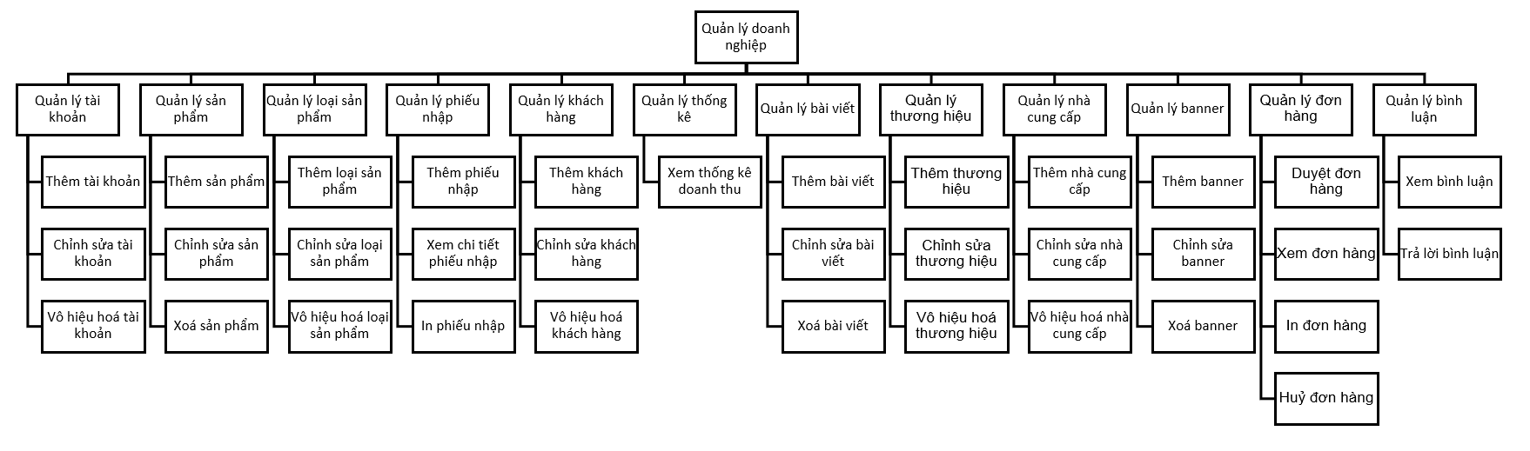

*Hình 1. Sơ đồ BFD*

**2. Sơ đồ ngữ cảnh**

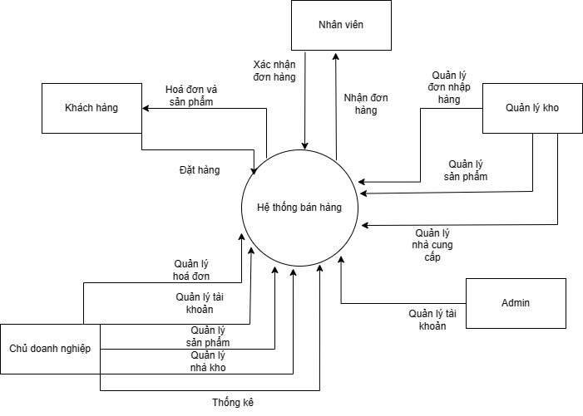

*Hình 2. Sơ đồ DFD mức 0*

1. **Sơ đồ luồng dữ liệu** 
   1. **Sơ đồ DFD mức 1.**

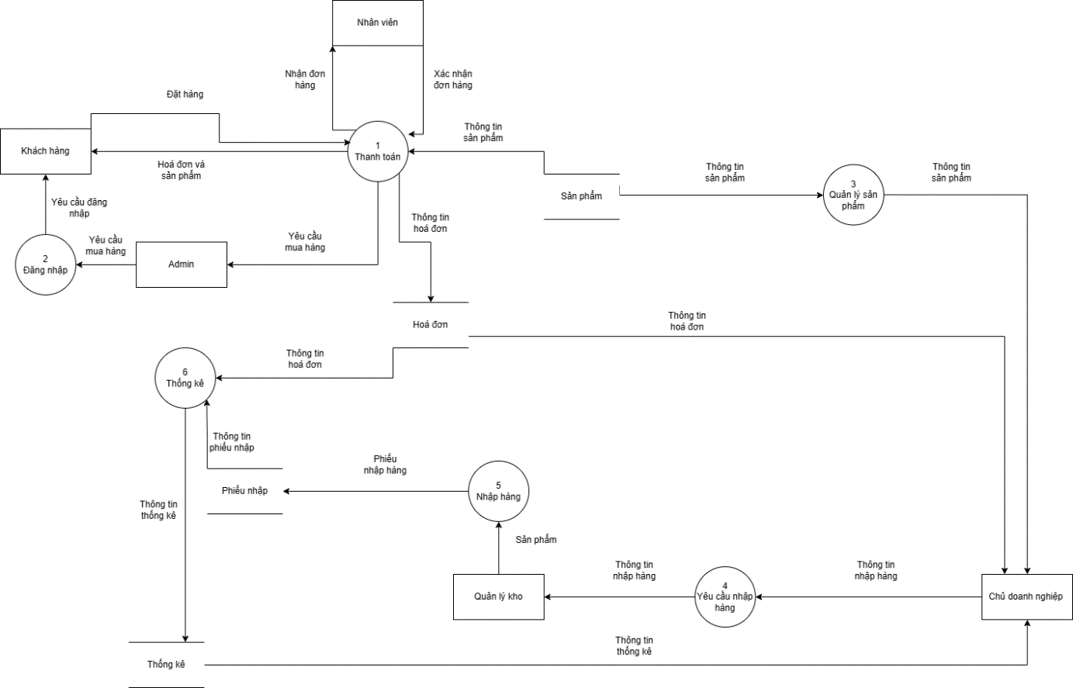

*Sơ đồ DFD mức 1*

* 1. **Sơ đồ DFD mức 2.**
     1. **Mục thanh toán.**

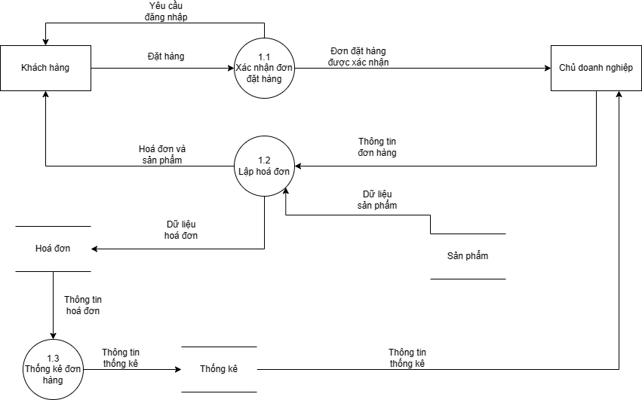

*Sơ đồ DFD mức 2 mục thanh toán*

* + 1. **Mục quản lý đăng nhập.**

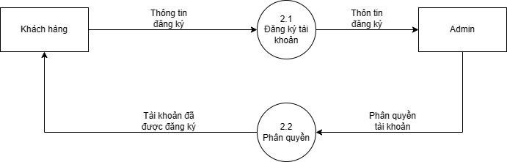

*Sơ đồ DFD mức 2 mục quản lý đăng nhập*

* + 1. **Mục quản lý sản phẩm.**

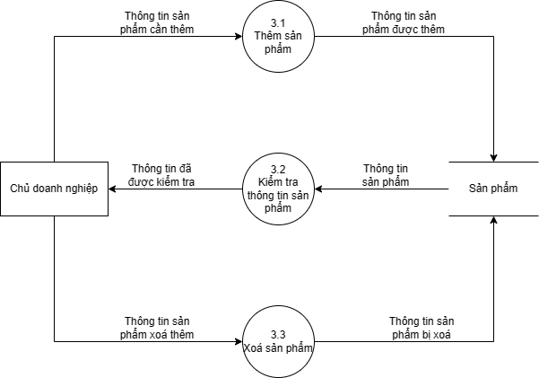

*Sơ đồ DFD mức 2 mục quản lý sản phẩm*

* + 1. **Mục yêu cầu nhập hàng.**

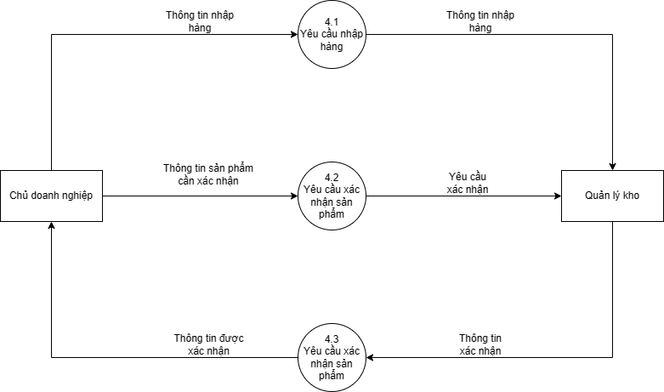

*Sơ đồ DFD mức 2 mục yêu cầu nhập hàng*

* + 1. **Mục nhập hàng.**

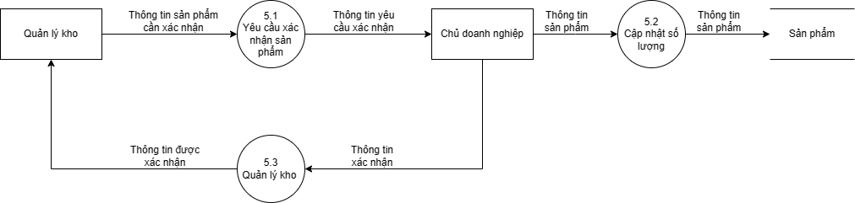

*Sơ đồ DFD mức 2 mục nhập hàng*

* + 1. **Mục thống kê doanh số**

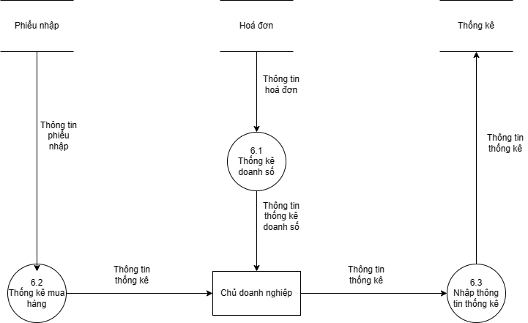

*Sơ đồ DFD mức 2 mục thống kê doanh số*

**\*Mô tả hệ thống**

Hệ thống quản lý bán sách thực hiện bảy công việc sau: Quản trị hệ thống; Quản lý người dùng; Quản lý mua hàng; Quản lý bán hàng; Quản lý kho hàng – nhà cung cấp; Quản lý mã khuyến mãi; Lập thống kê, báo cáo.

**1. Hoạt động quản trị hệ thống**

Hệ thống sẽ quản lý việc đăng ký, đăng nhập, đăng xuất tài khoản của người

dùng.

• Đăng ký tài khoản:

o Dữ liệu đầu vào: thông tin của tài khoản (bao gồm họ, tên, số điện

thoại,email, địa chi), tên đăng nhập, mật khẩu.

o Dữ liệu đầu ra: Tài khoản khách hàng.

o Hệ thống xử lý:

▪ Kiểm tra tính hợp lệ của dữ liệu nhập vào: Khách hàng nhấn nút

“Đăng ký”, hệ thống sẽ kiểm tra tính hợp lệ của các dữ liệu đầu

vào (các thông tin phải điền đầy đủ, không được bỏ sót).

▪ Sau khi kiểm tra, nếu thông tin nhập vào không hợp lệ, hiển thị

thông báo cho khách hàng và cho phép khách hàng chỉnh sửa lại,

nếu thành công, lưu các thông tin trên vào cơ sở dữ liệu và cấp

tài khoản đó cho người dùng, cho phép người dùng đăng nhập

vào trang web để mua hàng.

• Đăng nhập vào trang web để mua hàng:

o Dữ liệu đầu vào: tên đăng nhập, mật khẩu của tài khoản đã đăng ký.

o Dữ liệu đầu ra: Tài khoản đăng nhập thành công.

o Hệ thống xử lý: Khi khách hàng nhấn nút “Đăng nhập”, hệ thống sẽ

kiểm tra các thông tin đăng nhập có trùng khớp với thông tin tài

khoản đã lưu trong cơ sở dữ liệu hay không? Nếu thông tin không

trùng khớp thì hiển thị thông báo đăng nhập thất bại và cho phép

khách hàng nhập lại thông tin hoặc đăng ký tài khoản (nếu chưa có),

nếu thông tin trùng khớp thì khách hàng được đăng nhập vào hệ

thống và bắt đầu mua hàng.

**2. Hoạt động quản lý người dùng**

- Quản trị viên (admin) có trách nhiệm thực hiện hoạt động này thông qua việc

phân quyền và điều chỉnh thông tin người dùng.

• Trong quá trình hoạt động, khi doanh nghiệp tuyển thêm nhân viên thì

quản trị viên sẽ lập danh sách và cập nhật hồ sơ cá nhân của nhân viên

mới này.

• Trong quá trình làm việc, quản trị viên có thể điều chỉnh phân quyền cho

các người dùng theo yêu cầu của doanh nghiệp.

• Quản trị viên có thể tìm kiếm, chỉnh sửa và xóa thông tin của người dùng

khi cần thiết.

- Dữ liệu đầu vào: Thông tin của người dùng (bao gồm họ, tên, số điện thoại hoặc

email), quyền hạn của user.

- Dữ liệu đầu ra: dữ liệu của người dùng được cập nhật lại trên cơ sở dữ liệu.

- Hệ thống xử lý:

• Cập nhật phân quyền cho các tài khoản người dùng.

• Người quản lý có thể thêm, sửa thông tin, xóa các người dùng, phân

quyền hạn mới của người dùng (nếu có).

**3. Hoạt động quản lý mua hàng**

• Xem được thông tin hàng hóa

o Dữ liệu đầu vào: danh sách các loại hàng đang được bán trên trang web.

o Dữ liệu đầu ra: thông tin về sách khách hàng cần xem (tên sản phẩm, loại sản phẩm, thông số, đơn giá, số lượng...).

o Hệ thống xử lý: Khi khách hàng nhấn vào sản phẩm cần xem thông tin, hệ

thống sẽ truy xuất dữ liệu về các thông tin chi tiết của sản phẩm đó trong

cơ sở dữ liệu và hiển thị cho người dùng các thông tin cần thiết.

• Tìm kiếm dữ liệu hàng hóa (lọc theo loại sản phẩm, thương hiệu)

o Dữ liệu đầu vào: loại sản phẩm hoặc thương hiệu cần tìm.

o Dữ liệu đầu ra: Các sản phẩm có thông tin trùng khớp hoặc liên quan đến

thông tin tìm kiếm của khách hàng.

o Hệ thống xử lý: Khi khách hàng chọn thông tin sản phẩm cần tìm tại thanh

tìm kiếm, hệ thống sẽ so sánh dữ liệu đó với các thông tin (loại sản phẩm, thương hiệu...) của các sản phẩm trong cơ sở dữ liệu. Khi tìm thấy một hay nhiều sản phẩm có thông tin trùng khớp hoặc gần đúng với thông tin tìm kiếm thì hiển thị kết quả tìm kiếm cho khách hàng, nếu không thì hiển thị thông báo không tìm thấy sản phẩm nào.

• Thêm sản phẩm vào giỏ hàng

o Dữ liệu đầu vào: Thông tin sản phẩm , số lượng sản phẩm, tổng giá tiền của loại sản phẩm được thêm vào giỏ hàng.

o Dữ liệu đầu ra: Sản phẩm được thêm vào giỏ hàng.

o Hệ thống xử lý:

▪ Khi khách hàng xem thông tin chi tiết của sản phẩm, họ có thể lựa chọn số lượng của loại sản phẩm muốn mua dựa vào số lượng khách hàng chọn, hệ thống sẽ tính toán tổng giá tiền của loại sản phẩm được thêm vào giỏ hàng bằng cách lấy số lượng nhân với đơn giá của sản phẩm (được lưu trong cơ sở dữ liệu) và hiển thị tổng giá tiền đó sau khi đã tính toán cho khách hàng.

▪ Sau đó, khách hàng có thể chọn “Thêm vào giỏ hàng”, hệ thống sẽ

kiểm tra xem sản phẩm đó đã tồn tại trong giỏ hàng hay chưa? Nếu đã

tồn tại thì hệ thống sẽ cộng số lượng của sản phẩm đó trong giỏ hàng

với số lượng khách hàng đang muốn thêm và tính toán lại tổng giá tiền

của cả giỏ hàng, nếu chưa tồn tại thì thêm sản phẩm đó với số lượng

muốn thêm vào giỏ hàng, tăng số lượng sản phẩm trong giỏ hàng lên

một đơn vị và tính lại tổng số tiền trong giỏ hàng.

• Xóa sản phẩm khỏi giỏ hàng

o Dữ liệu đầu vào: Loại sản phẩm cần xóa khỏi giỏ hàng.

o Dữ liệu đầu ra: Giỏ hàng sau khi cập nhật.

o Hệ thống xử lý: Khi khách hàng chọn sản phẩm cần xóa, hệ thống sẽ

không hiển thị thông tin và số lượng của sản phẩm đó trong giỏ hàng nữa,

đồng thời trừ bớt số lượng của tổng các sản phẩm trong giỏ hàng và tính

toán lại tổng giá tiền.

• Đặt hàng

o Dữ liệu đầu vào: Thông tin của các sản phẩm số lượng của từng loại sản phẩm, tổng giá tiền của đơn hàng, thông tin khách hàng (bao gồm họ, tên, số điện thoại

email), địa chỉ giao hàng.

o Dữ liệu đầu ra: Đơn đặt hàng.

o Hệ thống xử lý: Khi khách hàng tiến hành đặt hàng, hệ thống sẽ kiểm tra

số lượng của từng loại hàng cần mua có bé hơn hoặc bằng với số lượng

tồn kho hay không? Nếu hợp lệ thì hiển thị thông báo đặt hàng thành công

cho khách hàng, thông tin đơn hàng được lưu vào cơ sở dữ liệu với trạng

thái là “Chờ duyệt” và chờ người bán hàng duyệt đơn hàng. Sau khi khách

hàng đặt hàng thì số lượng tồn kho giảm.

• Xem lịch sử mua hàng

o Dữ liệu đầu vào: Thông tin khách hàng.

o Dữ liệu đầu ra: Danh sách các đơn hàng đã đặt.

o Hệ thống xử lý: Mỗi khách hàng sẽ có một danh sách đơn đặt hàng riêng,

khi khách hàng muốn xem lịch sử đơn đặt hàng, hệ thống sẽ truy xuất

thông tin về các đơn đặt hàng này trong cơ sở dữ liệu và hiển thị cho

khách hàng.

**4. Hoạt động quản lý bán hàng**

Nhân viên bán hàng có trách nhiệm thực hiện hoạt động này với chức năng là

duyệt đơn hàng, xem đơn hàng và in đơn hàng.

- Hằng ngày, nhân viên bán hàng sẽ kiểm tra và cập nhật trạng thái của các

đơn hàng.

- Nhân viên bán hàng có thể xem lại danh sách đơn hàng trong thời điểm tùy

chọn.

- Nhân viên bán hàng in đơn hàng bán hàng để lưu trữ.

• Duyệt đơn hàng

o Dữ liệu đầu vào: Danh sách thông tin các đơn hàng.

o Dữ liệu đầu ra: Đơn hàng được cập nhật trạng thái.

o Hệ thống xử lý: Hệ thống cập nhật trạng thái đơn hàng trên cơ sở dữ liệu.

• In đơn hàng

o Dữ liệu đầu vào: Đơn hàng cần in.

o Dữ liệu đầu ra: Đơn hàng được xuất dưới định dạng PDF.

o Hệ thống xử lý: Lấy các dữ liệu của đơn hàng gồm mã đơn hàng, sản phẩm, số lượng đặt, giá lúc đặt, tổng tiền và tiến hành xuất đơn hàng dưới dạng PDF.

**5. Hoạt động quản lý kho hàng – nhà cung cấp**

Quản lý kho có trách nhiệm thực hiện hoạt động này với chức năng cơ bản: quản lý sản phẩm, quản lý loại sản phẩm; quản lý nhà cung cấp; quản lý phiếu nhập kho.

• Quản lý sản phẩm

o Thêm sản phẩm mới:

▪ Dữ liệu đầu vào: Thông tin sản phẩm.

▪ Dữ liệu đầu ra: Sản phẩm được thêm vào kho hàng.

▪ Hệ thống xử lý: Thêm mới sản phẩm trong tbl_sanpharm với các thông tin về sản phẩm vừa nhập.

o Sửa sản phẩm:

▪ Dữ liệu đầu vào: Thông tin cần sửa của sản phẩm.

▪ Dữ liệu đầu ra: Sản phẩm đã được sửa thông tin.

▪ Hệ thống xử lý: Kiểm tra tính hợp lệ của từng loại thông tin của sản phẩm,

nếu hợp lệ thì thông tin của sản phẩm được sửa sẽ được cập nhật trên danh

sách sản phẩm của kho hàng, nếu thông tin được sửa không hợp lệ thì hiển

thị thông báo, đồng thời không cập nhật thông tin cho sản phẩm.

o Xóa sản phẩm:

▪ Dữ liệu đầu vào: Sản phẩm được chỉ định xóa khỏi kho hàng.

▪ Dữ liệu đầu ra: Xóa sản phẩm khỏi kho hàng thành công.

▪ Hệ thống xử lý: Xóa sản phẩm được chọn khỏi danh sách các sản phẩm có

trong database.

• Quản lý nhà cung cấp

Thêm nhà cung cấp mới:

▪ Dữ liệu đầu vào: Thông tin nhà cung cấp.

▪ Dữ liệu đầu ra: Nhà cung cấp được thêm thành công.

▪ Hệ thống xử lý:

Kiểm tra tính hợp lệ của dữ liệu đầu vào: kiểu dữ liệu của từng loại

thông tin phải đúng kiểu dữ liệu.

Thêm nhà cung cấp mới vào table tbl_nhacungcap với các thông tin vừa

tạo.

o Sửa thông tin nhà cung cấp:

▪ Dữ liệu đầu vào: Thông tin cần sửa của nhà cung cấp.

▪ Dữ liệu đầu ra: Thông tin của nhà cung cấp được sửa thành công.

▪ Hệ thống xử lý:

Kiểm tra tính hợp lệ của dữ liệu đầu vào: kiểu dữ liệu của từng loại

thông tin phải đúng kiểu dữ liệu.

Cập nhật thông tin đã chỉnh sửa vào bảng tbl_nhacungcap.

Vô hiệu hóa nhà cung cấp:

▪ Dữ liệu đầu vào: Nhà cung cấp được chỉ định vô hiệu hóa.

▪ Dữ liệu đầu ra: Nhà cung cấp được vô hiệu hóa khỏi kho hàng thành công.

▪ Hệ thống xử lý: Cập nhật trạng thái của nhà cung cấp thành “vô hiệu hóa”.

• Quản lý phiếu nhập kho

o Lập phiếu nhập kho:

▪ Dữ liệu đầu vào: thông tin phiếu nhập do nhà quản lý kho cung cấp.

▪ Dữ liệu đầu ra: Thông tin của phiếu nhập kho.

▪ Hệ thống xử lý:

Kiểm tra tính hợp lệ của dữ liệu đầu vào: Kiểm tra tính hợp lệ của

từng thuộc tính .

Nếu thông tin của dữ liệu đầu vào hợp lệ thì hiển thị thông báo lập

phiếu nhập kho thành công, đồng thời thông tin của phiếu nhập kho

sẽ được lưu trữ vào cơ sở dữ liệu.

Tồn kho của sản phẩm sẽ được cập nhật.

o In phiếu nhập kho:

▪ Dữ liệu đầu vào: Thông tin của phiếu nhập kho cần in.

▪ Dữ liệu đầu ra: Phiếu nhập kho đã được in.

▪ Hệ thống xử lý: Lấy dữ liệu về phiếu nhập kho, chi tiết phiếu nhập từ cơ

sở dữ liệu và xuất ra file với định dạng PDF.

**6. Hoạt động lập thống kê, báo cáo**

• Thống kê đơn hàng:

o Dữ liệu đầu vào: Thời gian nhập kho muốn xem theo tùy chọn.

o Dữ liệu đầu ra: Bảng thống kê nhập kho.

o Hệ thống xử lý: Tính toán số liệu (số lần nhập kho theo thời gian đã

được lưu trữ) và lập bảng thống kê.

• Thống kê phiếu nhập hàng:

o Dữ liệu đầu vào: Thời gian muốn xem phiếu nhập hàng theo tùy chọn.

o Dữ liệu đầu ra: Bảng thống kê phiếu nhập hàng.

o Hệ thống xử lý: Tính toán số liệu về số phiếu nhập hàng và lập bảng thống kê.

**III. Thiết kế**

**1. Thiết kế cơ sở dữ liệu**

**1.1. Lược đồ CSDL.**

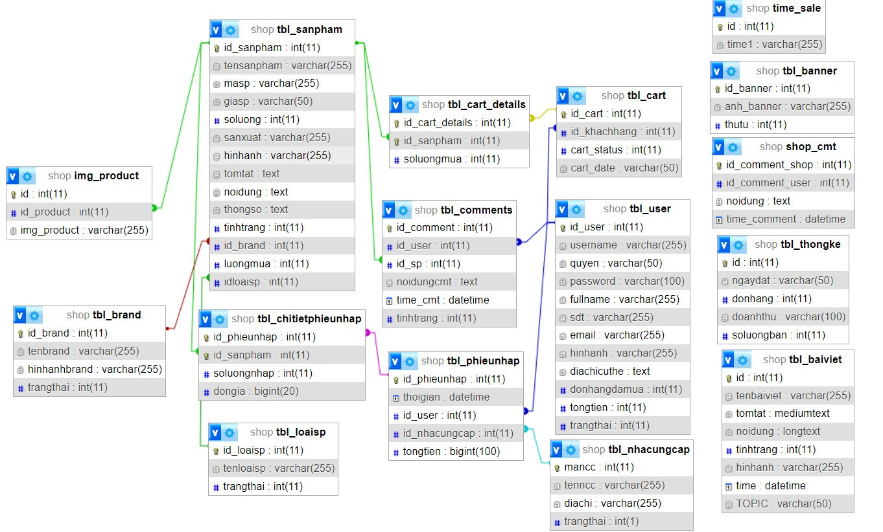

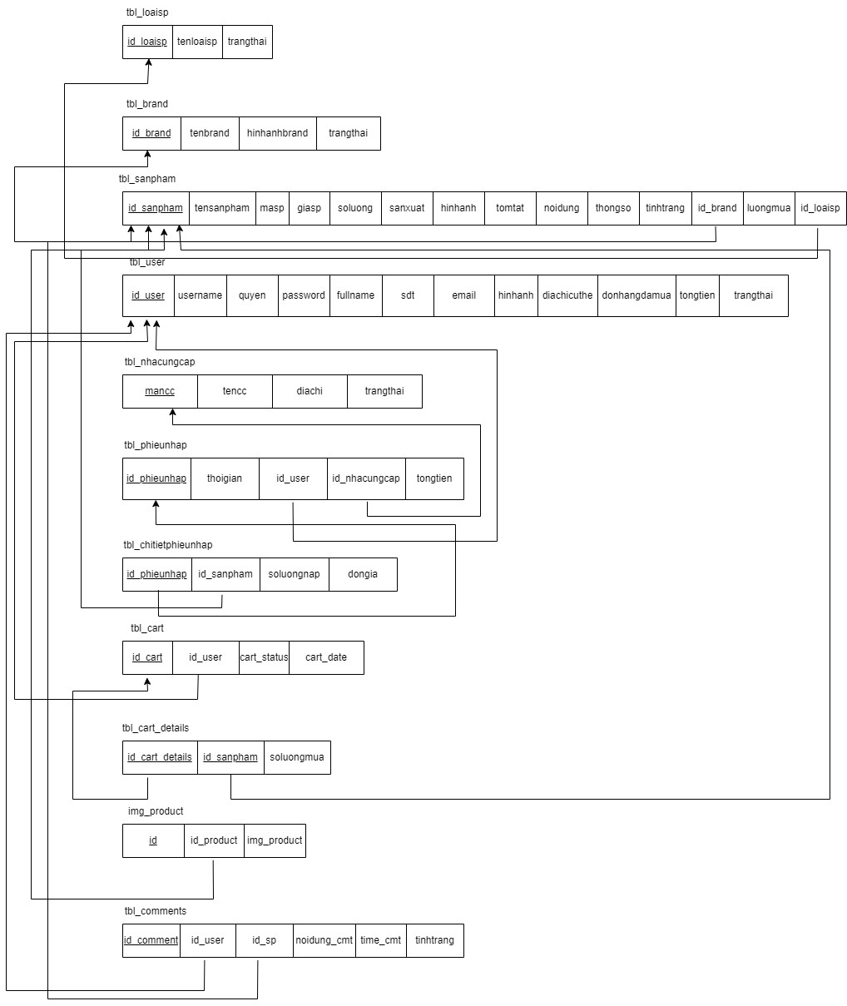

*Hình 3. Lược đồ cơ sở dữ liệu*

**1.2. Các bảng thuộc tính**

**1.2.1. Bảng User**

|  |  |  |  |  |
| --- | --- | --- | --- | --- |
| **STT** | **Thuộc tính** | **Kiểu dữ liệu** | **Ràng buộc** | **Chú thích** |
| 1 | Id_user | Int | primary key | Mã người dùng |
| 2 | Username | varchar(255) |  | Tên người dùng |
| 3 | SDT | varchar(255) |  | Số điện thoại |
| 4 | Quyen | Varchar(50) |  | Quyền của người dùng |
| 5 | Password | varchar(100) |  | Mật khẩu |
| 6 | Fullname | Varchar(255) |  | Tên đầy đủ |
| 7 | Email | Varchar(255) |  | Email người dùng |
| 8 | hinhanh | Varchar(255) |  | Hình ảnh |
| 9 | diachicuthe | Text |  | Địa chỉ cụ thể |
| 10 | donhangdamua | int |  | Đơn hàng đã mua |
| 11 | tongtien | Int |  | Tổng tiền |
| 12 | trangthai | int |  | Trạng thái người dùng |

*Bảng 3.1. Bảng người dùng*

**1.2.2. Bảng time_sale**

|  |  |  |  |  |
| --- | --- | --- | --- | --- |
| **STT** | **Thuộc tính** | **Kiểu dữ liệu** | **Ràng buộc** | **Chú thích** |
| 1 | Id | Int(11) | Primary key |  |
| 2 | Time | Varchar(255) |  | Thời gian |

*Bảng 3.2. Bảng thời gian giảm giá*

**1.2.3. Bảng Nhacungcap**

|  |  |  |  |  |
| --- | --- | --- | --- | --- |
| **STT** | **Thuộc tính** | **Kiểu dữ liệu** | **Ràng buộc** | **Chú thích** |
| 1 | MaNCC | int(11) | primary key | Mã nhà cung cấp |
| 2 | TenNCC | varchar(255) |  | Tên nhà cung cấp |
| 3 | diachi | Varchar(100) |  | Địa chỉ ncc |
| 4 | trangthai | Int(1) |  | Trạng thái của ncc |

*Bảng 3.3. Bảng nhà cung cấp*

**1.2.4. Bảng Sanpham**

|  |  |  |  |  |
| --- | --- | --- | --- | --- |
| **STT** | **Thuộc tính** | **Kiểu dữ liệu** | **Ràng buộc** | **Chú thích** |
| 1 | Id_sanpham | Int(11) | primary key | id sản phẩm |
| 2 | tensanpham | varchar(255) |  | Tên sản phẩm |
| 3 | giasp | Varchar(50) |  | Giá sản phẩm |
| 4 | masanpham | varchar(50) |  | Mã sản phẩm |
| 5 | Soluong | Int(11) |  | Số lượng |
| 6 | sanxuat | Varchar(255) |  | Sản xuất |
| 7 | hinhanh | Varchar(255) |  | Hình ảnh |
| 8 | tomtat | Text |  | Tóm tắt |
| 9 | noidung | Text |  | Nội dung |
| 10 | thongso | Text |  | Thông số |
| 11 | tinhtrang | Int(11) |  | Tình trạng |
| 12 | Id_brand | Int(11) | foreign key  references  tbl_brand(id_brand) | Id của brand |
| 13 | luongmua | Int(11) |  | Số lượng mua |
| 14 | idloaisp | Int(11) | foreign key  references  tbl_loaisp(id_loaisp) | Id loại sản phẩm |

*Bảng 3.4. Bảng sản phẩm*

**1.2.5. Bảng LoaiSP**

|  |  |  |  |  |
| --- | --- | --- | --- | --- |
| **STT** | **Thuộc tính** | **Kiểu dữ liệu** | **Ràng buộc** | **Chú thích** |
| 1 | Id_loaisanpham | Int(11) | primary key | Id loại sản phẩm |
| 2 | tenloaisp | varchar(255) |  | Tên loại sản phẩm |
| 3 | trangthai | Int(11) |  | Trạng thái |

*Bảng 3.5. Bảng loại sản phẩm*

**1.2.6. Bảng tbl_Phieunhap**

|  |  |  |  |  |
| --- | --- | --- | --- | --- |
| **STT** | **Thuộc tính** | **Kiểu dữ liệu** | **Ràng buộc** | **Chú thích** |
| 1 | Id_phieunhap | Int(11) | primary key | Id của phiếu nhập |
| 2 | thoigian | datetime |  | Thời gian |
| 3 | Id_user | Int(11) | foreign key  references  tbl_user(id_user) | Id của User |
| 4 | Id_nhacungcap | Int(11) | foreign key  references  tbl_nhacungcap(id_nhacungcap) | Id của NCC |
| 5 | tongtien | Bigint(100) |  | Tổng tiền |

*Bảng 3.6. Bảng phiếu nhập*

**1.2.7. Bảng tbl_chitietphieunhap**

|  |  |  |  |  |
| --- | --- | --- | --- | --- |
| **STT** | **Thuộc tính** | **Kiểu dữ liệu** | **Ràng buộc** | **Chú thích** |
| 1 | Id_phieunhap | Int(11) | primary key foreign key  references  tbl_phieunhap(id_phieunhap) | Mã hóa đơn |
| 2 | Id_sanpham | Int(11) | foreign key  references  tbl_sanpham(id_sanpham) | Mã sản phẩm |
| 3 | soluongnhap | Int(11) |  | Số lượng nhập |
| 4 | dongia | Bigint(20) |  | Đơn giá |

*Bảng 3.7. Bảng chi tiết phiếu nhập*

**1.2.8. Bảng tbl_cart**

|  |  |  |  |  |
| --- | --- | --- | --- | --- |
| **STT** | **Thuộc tính** | **Kiểu dữ liệu** | **Ràng buộc** | **Chú thích** |
| 1 | Id_cart | Int(11) |  | Id của giỏ hàng |
| 2 | Id_khachhang | Int(11) | foreign key  references  tbl_user(id_user) | Id của khách hàng |
| 3 | Cart_status | Int(11) |  | Trạng thái giỏ hàng |
| 4 | Cart_date | Varchar(50) |  | Ngày của giỏ hàng |

*Bảng 3.8. Bảng giỏ hàng*

**1.2.9. Bảng tbl_cart_details**

|  |  |  |  |  |
| --- | --- | --- | --- | --- |
| **STT** | **Thuộc tính** | **Kiểu dữ liệu** | **Ràng buộc** | **Chú thích** |
| 1 | Id_cart_details | Int(11) | primary key  foreign key  references  tbl_cart(id_cart) | Id chi tiết giỏ hàng |
| 2 | Id_sanpham | Int(11) | Primary key  foreign key  references  tbl_sanpham(id_sanpham) | Id sản phẩm |
| 3 | soluongmua | Int(11) |  | Số lượng mua |

*Bảng 3.9. Bảng chi tiết giỏ hàng*

**1.2.10. Bảng tbl_thongke**

|  |  |  |  |  |
| --- | --- | --- | --- | --- |
| **STT** | **Thuộc tính** | **Kiểu dữ liệu** | **Ràng buộc** | **Chú thích** |
| 1 | id | Int(11) | Primary key | id |
| 2 | ngaydat | varchar(50) |  | Ngày đặt |
| 3 | donhang | Int(11) |  | Đơn hàng |
| 4 | doanhthu | varchar(100) |  | Doanh thu |
| 5 | soluongban | Int(11) |  | Số lượng bán |

*Bảng 3.10. Bảng thống kê*

**1.2.11. Bảng tbl_banner**

|  |  |  |  |  |
| --- | --- | --- | --- | --- |
| **STT** | **Thuộc tính** | **Kiểu dữ liệu** | **Ràng buộc** | **Chú thích** |
| 1 | Id_banner | Int(11) | primary key | Id banner |
| 2 | Anh_banner | varchar(255) |  | ảnh banner |
| 3 | Thutu | Int(11) |  | Thứ tự |

*Bảng 3.11. Bảng banner*

**1.2.12. Bảng tbl_brand**

|  |  |  |  |  |
| --- | --- | --- | --- | --- |
| **STT** | **Thuộc tính** | **Kiểu dữ liệu** | **Ràng buộc** | **Chú thích** |
| 1 | Id_brand | Int(11) | Primary key | Id brand |
| 2 | tenbrand | Varchar(255) |  | Tên brand |
| 3 | hinhanhbrand | Varchar(255) |  | Hình ảnh brand |
| 4 | trangthai | Int(11) |  | Trạng thái |

*Bảng 3.12. Bảng brand*

**1.2.13. Bảng tbl_baiviet**

|  |  |  |  |  |
| --- | --- | --- | --- | --- |
| **STT** | **Thuộc tính** | **Kiểu dữ liệu** | **Ràng buộc** | **Chú thích** |
| 1 | id | Int(11) | Primary key |  |
| 2 | tenbaiviet | Varchar(255) |  | Tên bài viết |
| 3 | tomtat | mediumtext |  | Tóm tắt |
| 4 | noidung | longtext |  | Nội dung |
| 5 | tinhtrang | Int(11) |  | Tình trạng |
| 6 | hinhanh | Varchar(255) |  | Hình ảnh |
| 7 | time | datetime |  | Thời gian |
| 8 | TOPIC | Varchar(50) |  | Chủ đề |

*Bảng 3.13. Bảng bài viết*

**1.2.14. Bảng tbl_comments**

|  |  |  |  |  |
| --- | --- | --- | --- | --- |
| **STT** | **Thuộc tính** | **Kiểu dữ liệu** | **Ràng buộc** | **Chú thích** |
| 1 | Id_comment | Int(11) | Primary key | Id bài viết |
| 2 | Id_user | Int(11) | foreign key  references  tbl_user (id_user) | Id người dùng |
| 3 | Id_sanpham | Int(11) | foreign key  references  tbl_sanpham(id_sanpham) | Id sản phẩm |
| 4 | noidungcmt | text |  | Nội dung |
| 5 | Time_cmt | datetime |  | Thời gian |
| 6 | tinhtrang | Int(11) |  | Tình trạng |

*Bảng 3.14. Bảng bình luận*

**1.2.15. Bảng shop_cmt**

|  |  |  |  |  |
| --- | --- | --- | --- | --- |
| **STT** | **Thuộc tính** | **Kiểu dữ liệu** | **Ràng buộc** | **Chú thích** |
| 1 | Id_comment_shop | Int(11) | Primary key | Id dòng lệnh shop |
| 2 | Id_comment_user | Int(11) |  | Id dòng lệnh người dùng |
| 3 | noidung | Text |  | Id sản phẩm |
| 4 | Time_comment | datetime |  | Thời gian dòng lệnh |

*Bảng 3.15. Bảng bình luận shop*

**1.2.16. Bảng img_product**

|  |  |  |  |  |
| --- | --- | --- | --- | --- |
| **STT** | **Thuộc tính** | **Kiểu dữ liệu** | **Ràng buộc** | **Chú thích** |
| 1 | Id | Int(11) | Primary key |  |
| 2 | Id_product | Int(11) | foreign key  references  tbl_sanpham (id_sanpham) | Id sản phẩm |
| 3 | Img_product | Varchar(255) |  | ảnh của sản phẩm |

*Bảng 3.16. Bảng ảnh của sản phẩm*

**2.Thiết kế giao diện.**

**2.1 Giao diện đăng nhập**

Khi vào trang web, người quản lý hoặc nhân viên sẽ được đưa đến giao diện đăng nhập như trên hình:

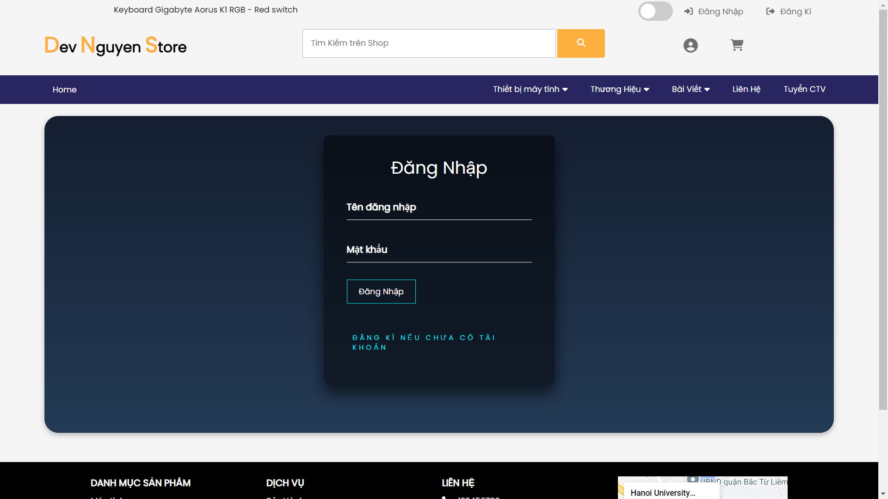

*Hình 3.1. Giao diện đăng nhập*

* **Mô tả ràng buộc của giao diện đăng nhập**

|  |  |  |  |
| --- | --- | --- | --- |
| **Mô tả biến cố** | **Điều kiện kích hoạt** | **Xử lý** | **Ghi chú** |
| Hiển thị giao diện đăng nhập | Khởi động trang web và bấm vào nút đăng nhập | Hiển thị giao diện đăng nhập |  |
| Nhập thông tin tài khoản | Nhập tên đăng nhập và mật khẩu | Hiện thị tên đăng nhập và mật khẩu của người quản lý hoặc của nhân viên đã nhập. | Tên tài khoản và mật khẩu không được bỏ trống |
| Đăng nhập vào trang web | Click vào nút “đăng nhập” trên giao diện | Kiểm tra các thông tin bao gồm mật khẩu và tài khoản đã được nhập:  + Nếu thông tin trùng khớp với thông tin tài khoản được lưu trong database. Hệ thống sẽ hiển thị giao diện dựa trên phân quyền công việc của tài khoản đó.  + Nếu không trùng hoặc bị bỏ trống thì sẽ hiện thông báo lỗi và yêu cầu người dùng nhập lại |  |

*Bảng 3.1. Bảng biến cố của giao diện đăng nhập*

**2.2 Giao diện đăng ký**

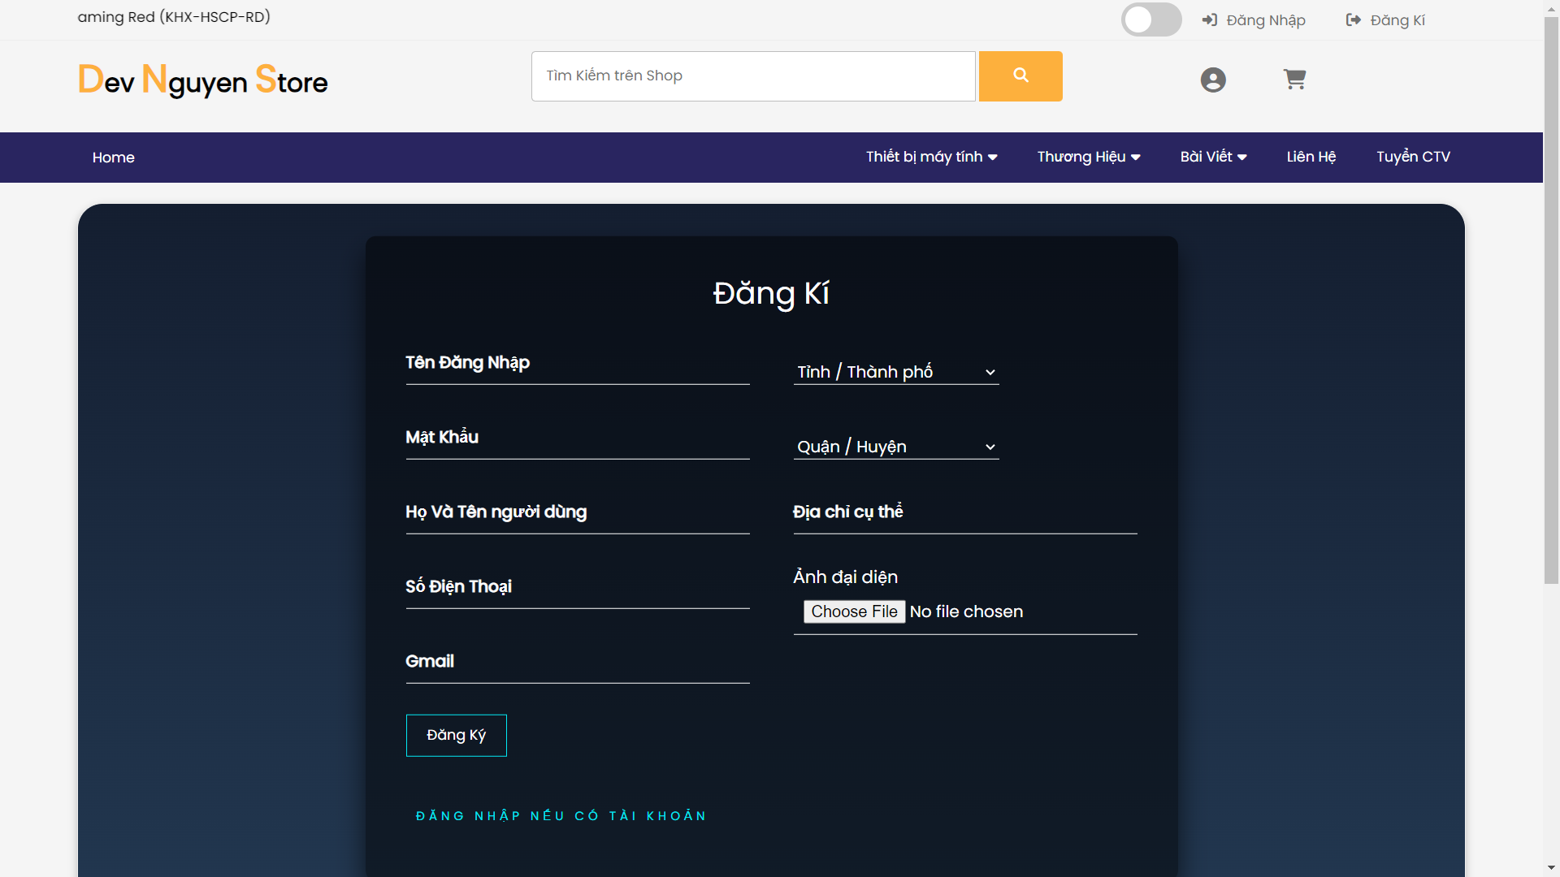

*Hình 3.2. Giao diện đăng ký*

* **Mô tả ràng buộc của giao diện đăng ký**

|  |  |  |  |
| --- | --- | --- | --- |
| **Mô tả biến cố** | **Điều kiện kích hoạt** | **Xử lý** | **Ghi chú** |
| Hiển thị giao diện đăng ký | Bấm vào nút đăng ký | Hiển thị giao diện đăng ký |  |
| Nhập thông tin tài khoản | Nhập các thông tin đầy đủ | Hiện thị tên đăng nhập và mật khẩu của người quản lý hoặc của nhân viên đã nhập. | Các thông tin không được bỏ trống |
| Đăng ký vào trang web | Click vào nút “đăng ký” trên giao diện | Kiểm tra các thông tin đã được nhập:  + Nếu thông tin không trùng khớp với thông tin tài khoản được lưu trong database. Hệ thống sẽ đăng ký thông tin vừa nhập vào database.  + Nếu trùng hoặc bỏ trống thì sẽ hiện thông báo lỗi và yêu cầu người dùng nhập lại |  |

*Bảng 3.2. Bảng biến cố của giao diện đăng ký*

**2.3 Giao diện của người quản lý doanh nghiệp**

Sau khi hệ thống kiểm tra tài khoản được nhập là tài khoản của người quản lý thì chương trình sẽ chuyển đến giao diện của người quản lý doanh nghiệp:

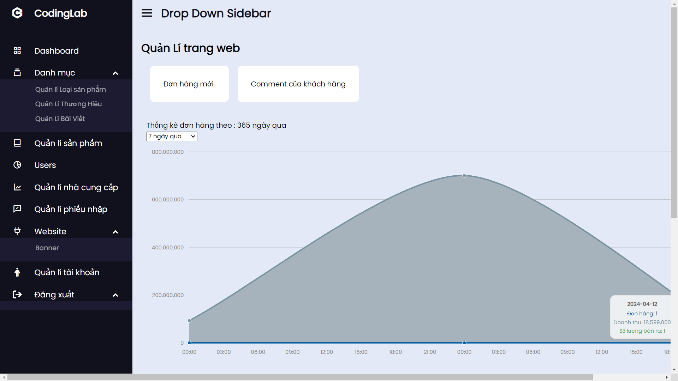

*Hình 3.3. Giao diện chủ doanh nghiệp*

Trong giao diện người quản lý bao gồm các chức năng:

* **Quản lý loại sản phẩm**: Chuyển người quản lý sang giao diện quản lý loại sản phẩm.
* **Quản lý thương hiệu**: Chuyển người quản lý sang giao diện quản lý thương hiệu.
* **Quản lý bài viết**: Chuyển người quản lý sang giao diện quản lý bài viết.
* **Quản lý sản phẩm**: Chuyển người quản lý sang giao diện quản lý sản phẩm.
* **Users**: Chuyển người quản lý sang giao diện quản lý người dùng.
* **Quản lý nhà cung cấp**: Chuyển người quản lý sang giao diện quản lý nhà cung cấp.
* **Banner**: Chuyển người quản lý sang giao diện quản lý banner.
* **Thống kê**: Chuyển người quản lý sang giao diện thống kê.
* **Tài khoản**: Chuyển người quản lý sang giao diện quản lý tài khoản.
* **Đăng xuất**: Chuyển người quản lý quay về giao diện đăng nhập.

Sau khi click vào các nút chức năng ở trên thì chương trình sẽ đưa người quản lý đến với giao diện tương ứng như sau:

**2.3.1 Giao diện quản lý loại sản phẩm**

Giao diện quản lý loại sản phẩm có chức năng hiện thị, thêm, vô hiệu hoá, chỉnh sửa thông tin của tất cả các thông tin của các loại sản phẩm:

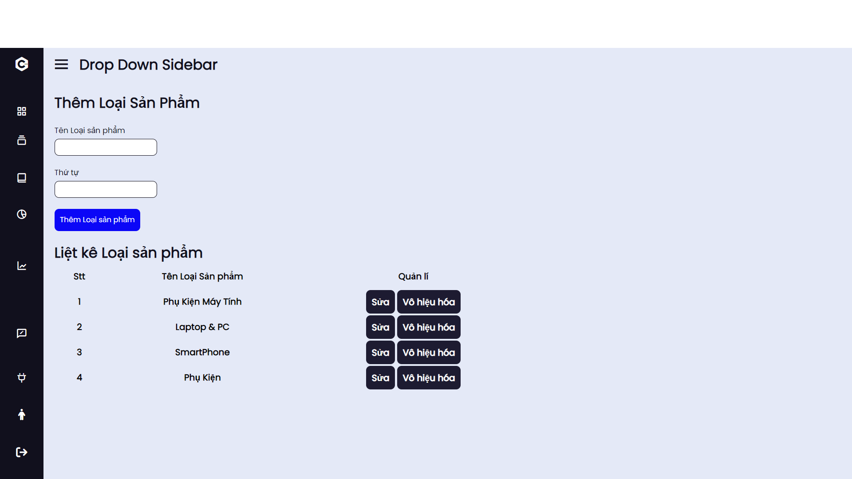

*Hình 3.3.1a. Giao diện quản lý loại sản phẩm*

Trong giao diện người quản lý loại sản phẩm bao gồm các chức năng:

* **Thêm loại sản phẩm** :Sau khi nhập vào đầy đủ thông tin thì bấm nút để thêm loại sản phẩm mới
* **Chỉnh sửa**: Bấm nút sửa để nhập thông tin của loại sản phẩm cần được chỉnh sủa.
* **Vô hiệu hóa**: Thực hiện vô hiệu hóa thông tin loại sản phẩm được chọn database.

Khi người quản lý click vào mục chỉnh sửa thì chương trình sẽ hiện lên form nhập để chỉnh sửa thông tin loại sản phẩm:

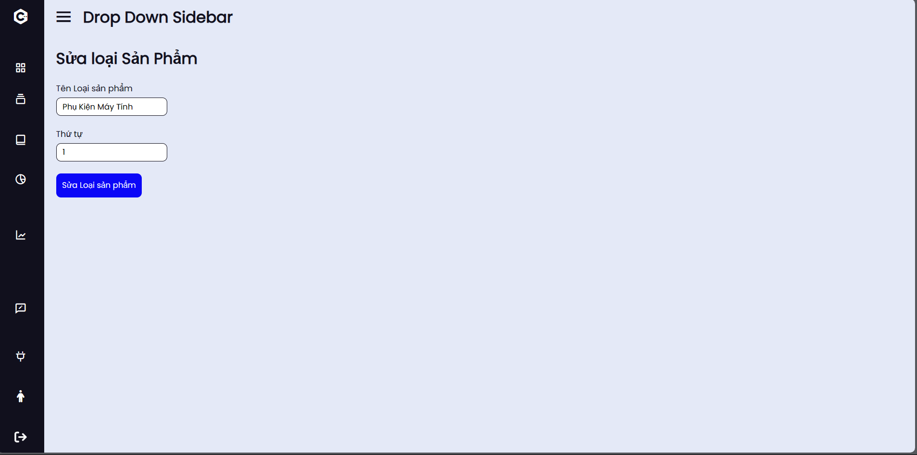

*Hình 3.3.1b. Form nhập thông tin loại sản phẩm khi chỉnh sửa loại sản phẩm*

* **Mô tả ràng buộc của giao diện quản lý loại sản phẩm**

|  |  |  |  |
| --- | --- | --- | --- |
| **Mô tả biến cố** | **Điều kiện kích hoạt** | **Xử lý** | **Ghi chú** |
| Hiển thị giao diện quản lý loại sản phẩm | Click vào nút “Quản lý loại sản phẩm” | Đọc danh sách loại sản phẩm trong hệ thống và hiển thị thông tin loại sản phẩm ra giao diện màn hình |  |
| Thêm loại sản phẩm | Click vào nút “Thêm loại sản phẩm” trên giao diện quản lý | Sau khi người quản lý nhập đầy đủ các thông tin cần thêm thì sau đó click vào nút “Thêm loại sản phẩm” để tiến hành thêm thông tin loại sản phẩm mới vào database | Các thông tin không được bỏ trống |
| Chỉnh sửa loại sản phẩm | Click vào nút “sửa” đối với loại sản phẩm tương ứng | Hiển thị lên form nhập để người quản lý có thể chỉnh sửa các thông tin và sau đó click vào nút “Sửa loại sản phẩm” để tiến hành chỉnh sửa thông tin trong database | + Các thông tin không được bỏ trống |
| Vô hiệu hóa loại sản phẩm | Click vào nút “vô hiệu hóa” đối với loại sản phẩm muốn vô hiệu hóa | Khi người quản lý click vào nút “vô hiệu hóa” thì loại sản phẩm đó sẽ tạm thời bị vô hiệu hóa, nút đó sẽ chuyển thành khôi phục. Nếu người quản lý click vào nút “khôi phục” thì loại sản phẩm đó sẽ trở lại trạng thái ban đầu. |  |

*Bảng 3.3. Bảng biến cố của giao diện quản lý loại sản phẩm*

* + 1. **Giao diện quản lý sản phẩm**

Giao diện quản lý sản phẩm có chức năng hiện thị, thêm, xóa, chỉnh sửa thông tin của tất cả các thông tin của sản phẩm có trong database:

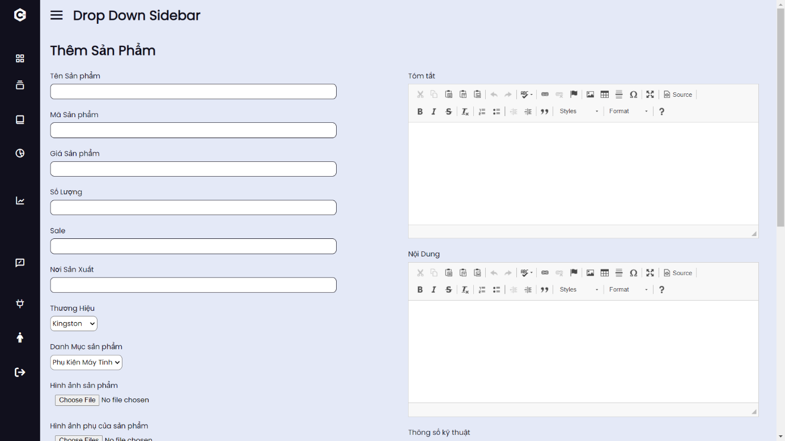

*Hình 3.3.2a. Giao diện quản lý sản phẩm*

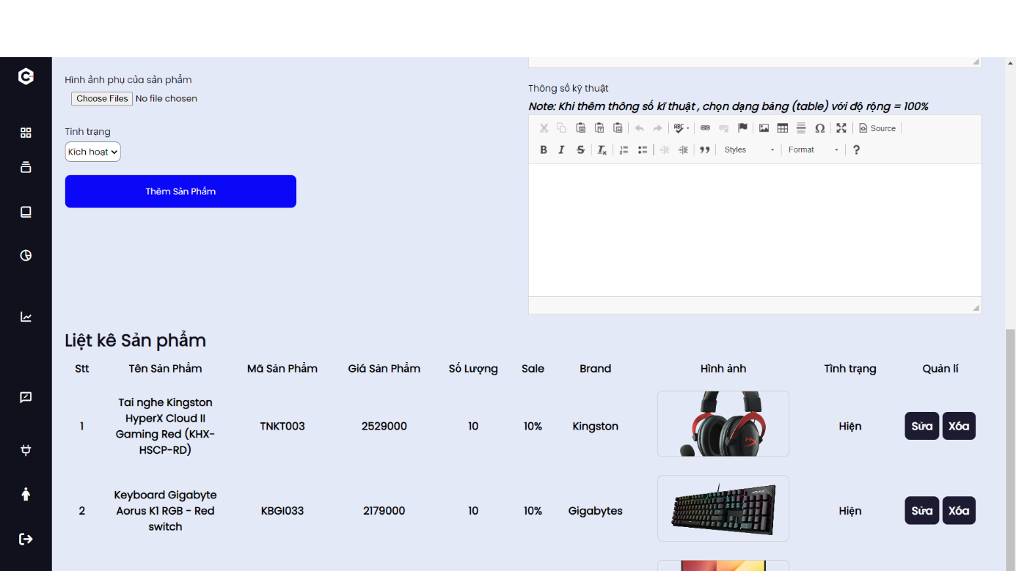

*Hình 3.3.2b. Giao diện quản lý sản phẩm*

Trong giao diện quản lý sản phẩm bao gồm các chức năng:

* **Thêm**: Nhập thông tin của sản phẩm vào form để thêm vào bảng bên dưới.
* **Chỉnh sửa**: Hiện form nhập để nhập thông tin của sản phẩm cần được chỉnh sửa.
* **Xóa**: Thực hiện xóa thông tin sản phẩm được chọn khỏi database.

Khi người quản lý click vào mục chỉnh sửa thì chương trình sẽ hiện lên form nhập để chỉnh sửa thông tin sản phẩm:

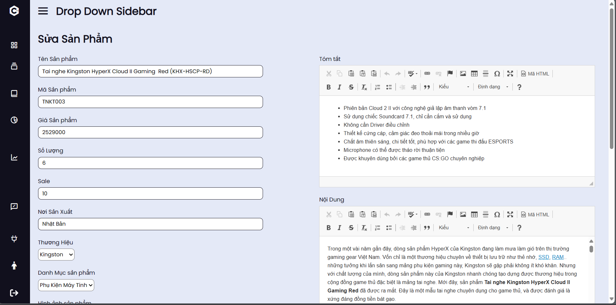

*Hình 3.3.2c. Form nhập thông tin sản phẩm khi chỉnh sửa sản phẩm*

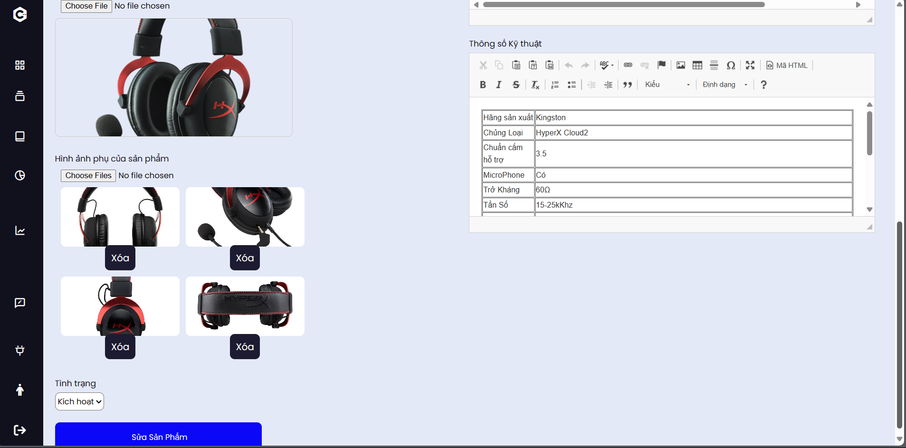

*Hình 3.3.2d. Form nhập thông tin sản phẩm khi chỉnh sửa thông tin sản phẩm*

* **Mô tả ràng buộc của giao diện quản lý sản phẩm**

|  |  |  |  |
| --- | --- | --- | --- |
| **Mô tả biến cố** | **Điều kiện kích hoạt** | **Xử lý** | **Ghi chú** |
| Hiển thị giao diện quản lý sản phẩm | Click vào nút “Quản lý sản phẩn” | Đọc danh sách sản phẩm trong hệ thống và hiển thị thông tin sản phẩm ra giao diện màn hình |  |
| Thêm sản phẩm | Click vào nút “Thêm sản phẩm” trên giao diện quản lý sản phẩm | Lấy tất cả các thông tin trên form nhập sau khi click vào nút “Thêm sản phẩm” để tiến hành thêm thông tin sản phẩm mới vào database | Các thông tin không được bỏ trống |
| Chỉnh sửa sản phẩm | Chọn một sản phẩm ở bản “Liệt kê sản phẩm” và sau đó click vào nút “Sửa” | Hiển thị lên form nhập để người quản lý có thể chỉnh sửa các thông tin và sau đó click vào nút “Sửa sản phẩm” để tiến hành chỉnh sửa thông tin sản phẩm trong database | Các thông tin không được bỏ trống  Thông tin “Stt” không thể thay đổi |
| Xóa sản phẩm | Chọn một sản phẩm ở bản “Liệt kê sản phẩm” và sau đó click vào nút “Xóa” | Khi người quản lý click vào nút “Xóa” thì hệ thống sẽ tiến hành loại bỏ thông tin sản phẩm đó ra khỏi database. |  |

*Bảng 3.4. Bảng biến cố của giao diện quản lý sản phẩm*

* + 1. **Giao diện quản lý khách hàng**

Giao diện quản lý khách hàng có chức năng hiển thị, thêm, vô hiệu hoá, chỉnh sửa thông tin của tất cả các khách hàng:

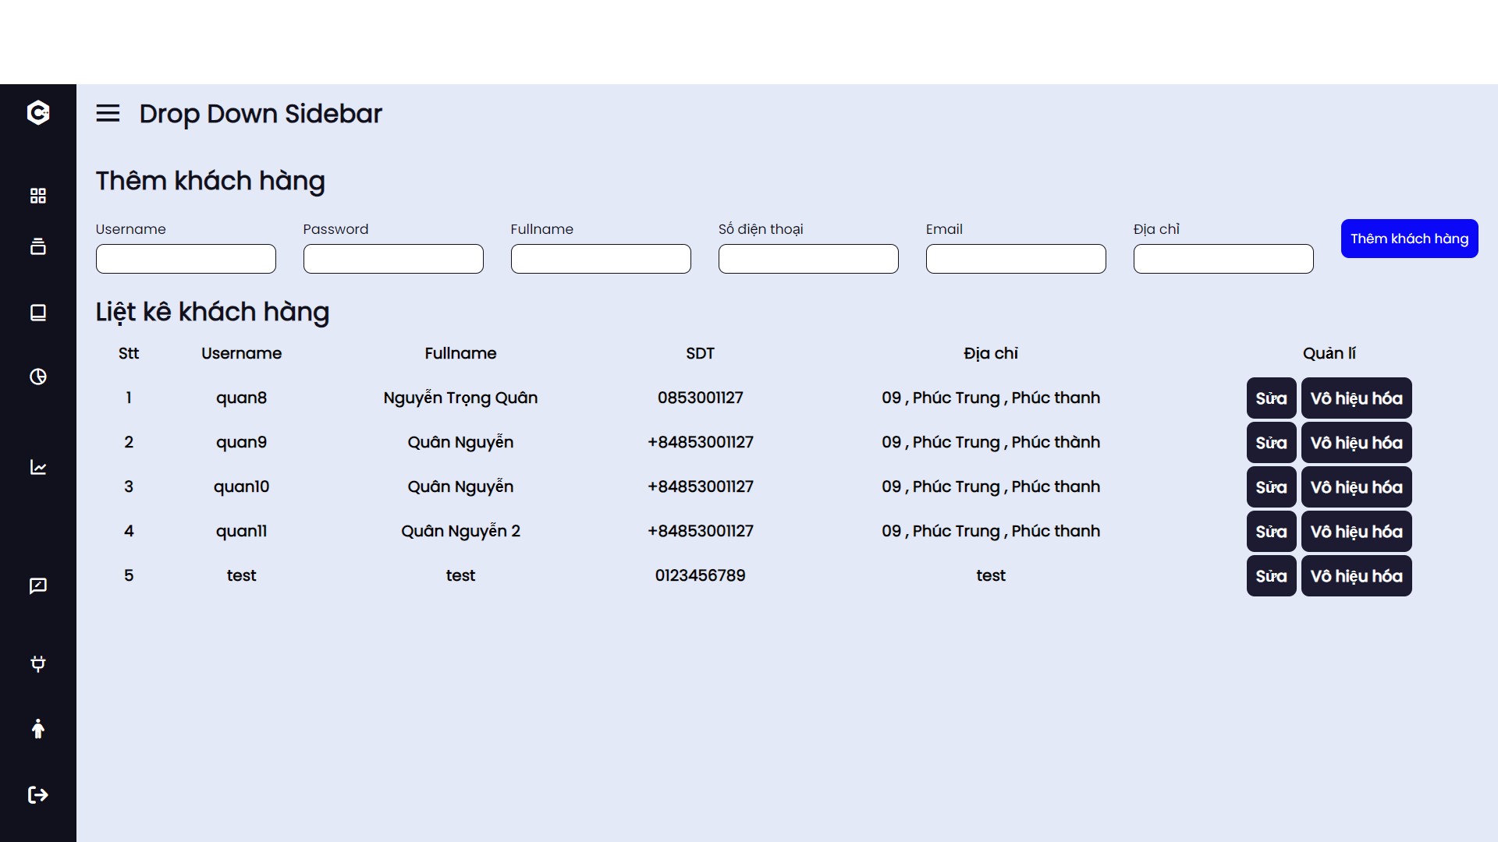

*Hình 3.3.3a. Giao diện quản lý khách hàng*

Trong giao diện quản lý khách hàng bao gồm các chức năng:

* **Thêm**: Nhập thông tin của khách hàng vào form để thêm vào bảng bên dưới.
* **Chỉnh sửa**: Chuyển sang form nhập để sửa thông tin của khách hàng.
* **Vô hiệu hoá**: Thực hiện vô hiệu hoá hoặc khôi phục thông tin khách hàng.

Khi người quản lý click vào mục chỉnh sửa thì chương trình sẽ chuyển sang form nhập để chỉnh sửa thông tin khách hàng:

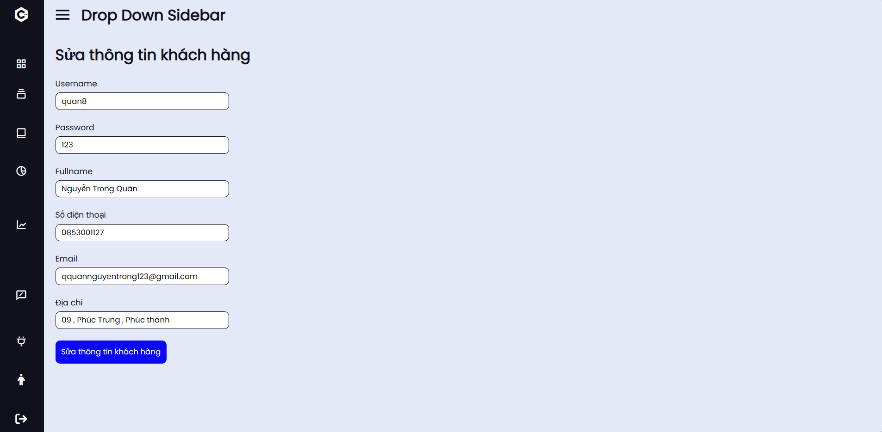

*Hình 3.3.3b. Form sửa thông tin khách hàng*

* **Mô tả ràng buộc của giao diện quản lý khách hàng**

|  |  |  |  |
| --- | --- | --- | --- |
| **Mô tả biến cố** | **Điều kiện kích hoạt** | **Xử lý** | **Ghi chú** |
| Hiển thị giao diện quản lý khách hàng | Click vào nút “Quản lý khách hàng” | Đọc danh sách khách hàng trong hệ thống và hiển thị thông tin ra giao diện màn hình |  |
| Thêm khách hàng | Click vào nút “Thêm khách hàng” trên giao diện quản lý khách hàng | Lấy tất cả các thông tin trên form nhập sau khi click vào nút “Thêm khách hàng” để tiến hành thêm thông tin khách hàng mới vào database | Các thông tin không được bỏ trống |
| Chỉnh sửa khách hàng | Chọn một khách hàng ở bản “Liệt kê khách hàng” và sau đó click vào nút “Sửa” | Hiển thị lên form nhập để người quản lý có thể chỉnh sửa các thông tin và sau đó click vào nút “Sửa thông tin khách hàng” để tiến hành chỉnh sửa thông tin thành viên trong database | Các thông tin không được bỏ trống  Thông tin “Stt” không thể thay đổi |
| Vô hiệu hoá khách hàng | Chọn một thành viên ở bản “Liệt kê khách hàng” và sau đó click vào nút “Vô hiệu hoá” | Khi người quản lý click vào nút “Vô hiệu hoá” thì hệ thống sẽ tiến hành vô hiệu hoá thông tin khách hàng đó và sau đó chuyển nút thành “Khôi phục”. Khi người quản lý click vào nút “Khôi phục” thì hệ thống sẽ tiến hành khôi phục thông tin khách hàng trong database |  |

*Bảng 3.5. Bảng biến cố của giao diện quản lý khách hàng*

* + 1. **Giao diện quản lý thương hiệu**

Giao diện quản lý thương hiệu có chức năng hiện thị, thêm, vô hiệu hoá, chỉnh sửa thông tin của tất cả các thông tin thương hiệu có trong database:

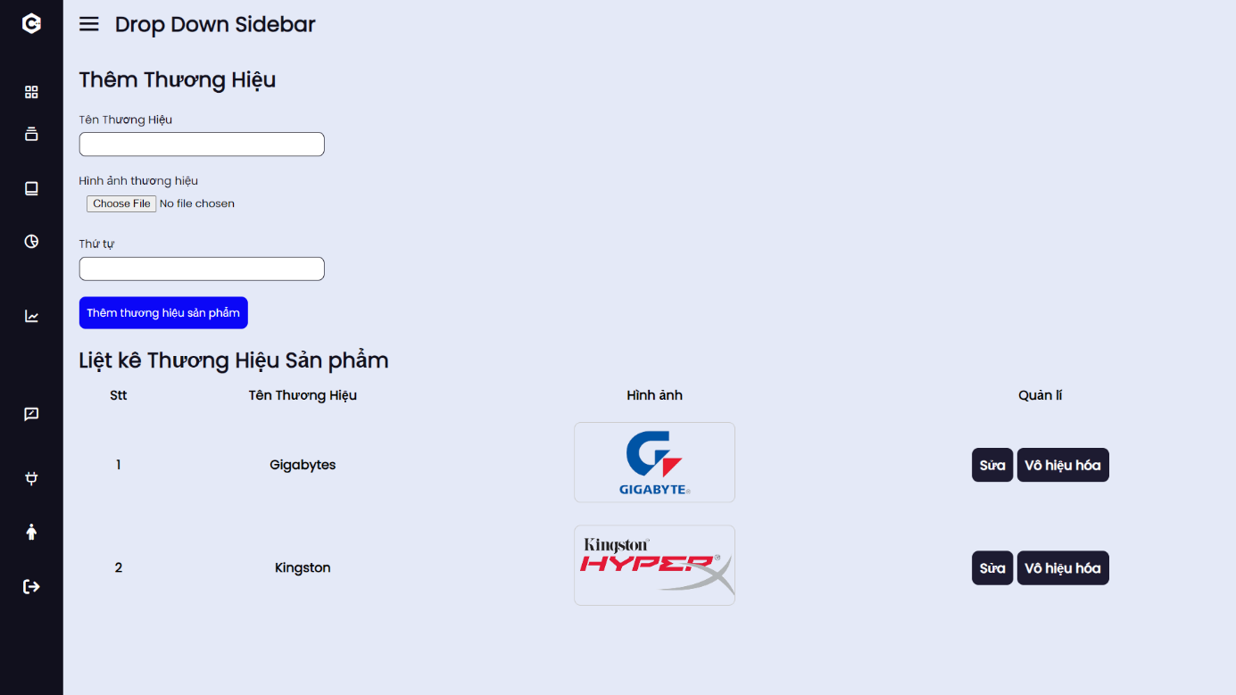

*Hình 3.3.4a. Giao diện quản lý thương hiệu*

Trong giao diện quản lý thương hiệu bao gồm các chức năng:

* **Thêm**: Nhập thông tin của thương hiệu vào form để thêm vào bảng bên dưới.
* **Chỉnh sửa**: Hiện form nhập để nhập thông tin thương hiệu cần được chỉnh sửa.
* **Vô hiệu hoá**: Thực hiện vô hiệu hoá thông tin thương hiệu được chọn.

Khi người quản lý click vào mục chỉnh sửa thì chương trình sẽ hiện lên form nhập để chỉnh sửa thông tin thương hiệu:

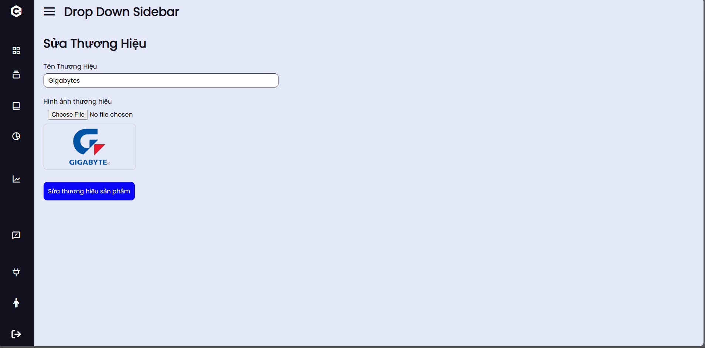

*Hình 3.3.4b. Form sửa thông tin thương hiệu*

* **Mô tả ràng buộc của giao diện quản lý thương hiệu**

|  |  |  |  |
| --- | --- | --- | --- |
| **Mô tả biến cố** | **Điều kiện kích hoạt** | **Xử lý** | **Ghi chú** |
| Hiển thị giao diện quản lý thương hiệu | Click vào nút “Quản lý thương hiệu” | Đọc danh sách loại sản phẩm trong hệ thống va hiển thị thông tin thương hiệu ra giao diện màn hình |  |
| Thêm thương hiệu | Click vào nút “Thêm thương hiệu sản phẩm” trên giao diện quản lý thương hiệu | Lấy tất cả các thông tin trên form nhập sau khi click vào nút “Thêm thương hiệu sản phẩm” để tiến hành thêm thông tin thương hiệu mới vào database | Các thông tin không được bỏ trống |
| Chỉnh sửa thương hiệu | Chọn một loại sản phẩm ở bản “Liệt kê Thương Hiệu Sản Phẩm” và sau đó click vào nút “Chỉnh sửa” | Hiển thị lên form nhập để người quản lý có thể chỉnh sửa các thông tin và sau đó click vào nút “Sửa thương hiệu sản phẩm” để tiến hành chỉnh sửa thông tin thương hiệu trong database | Các thông tin không được bỏ trống  Thông tin “Mã loại sản phẩm” không thể thay đổi |
| Vô hiệu hoá thương hiệu | Chọn một loại sản phẩm ở bản “Liệt kê Thương Hiệu Sản Phẩm” và sau đó click vào nút “Vô hiệu hoá” | Khi người quản lý click vào nút “Vô hiệu hoá” thì hệ thống sẽ tiến hành vô hiệu hoá thông tin thương hiệu đó và sau đó chuyển nút thành “Khôi phục”. Khi người quản lý click vào nút “Khôi phục” thì hệ thống sẽ tiến hành khôi phục thông tin thương hiệu trong database |  |

*Bảng 3.6. Bảng biến cố của giao diện quản lý thương hiệu*

* + 1. **Giao diện quản lý bài viết**

Giao diện quản lý bài viết có chức năng hiện thị, thêm, xóa, chỉnh sửa thông tin của tất cả các thông tin bài viết có trong database:

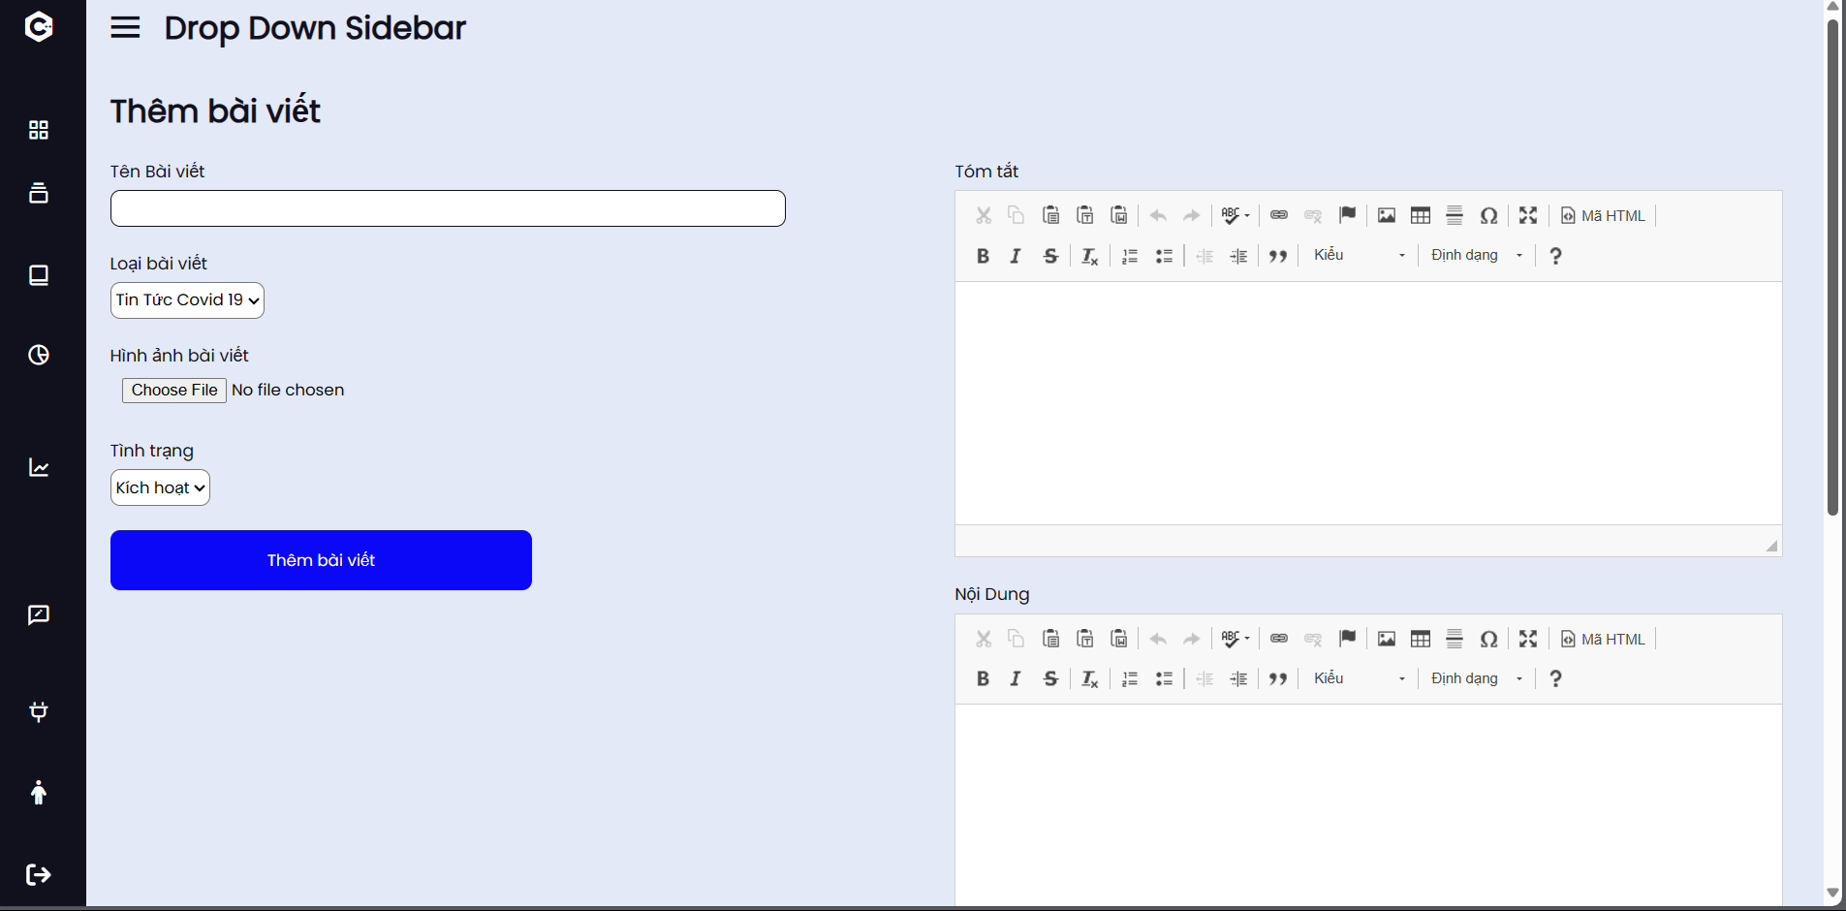

*Hình 3.3.5a. Giao diện quản lý bài viết*

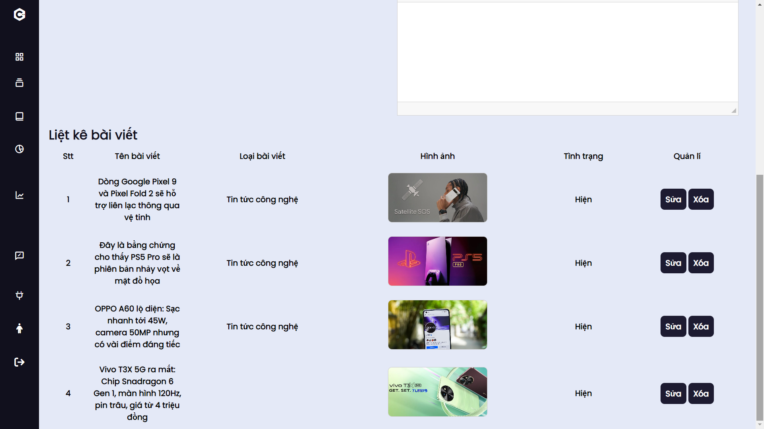

*Hình 3.3.5b. Giao diện quản lý bài viết*

Trong giao diện quản lý bài viết bao gồm các chức năng:

* **Thêm**: Nhập thông tin của bài viết vào form để thêm vào bảng bên dưới.
* **Chỉnh sửa**: Hiện form nhập để nhập thông tin bài viết cần được chỉnh sửa.
* **Xóa**: Thực hiện xóa thông tin bài viết được chọn database.

Khi người quản lý click vào mục chỉnh sửa thì chương trình sẽ hiện lên form nhập để chỉnh sửa thông tin bài viết:

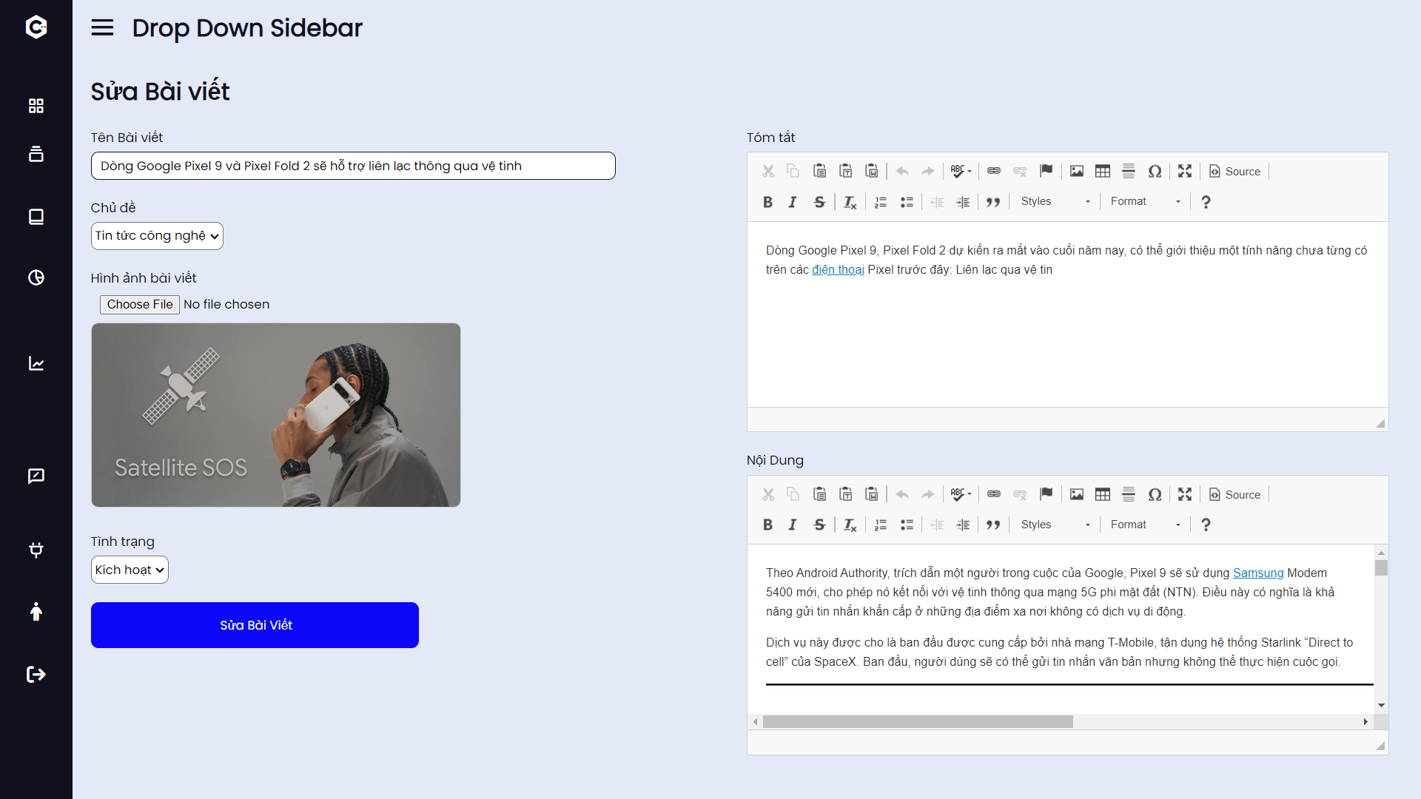

*Hình 3.3.5c. Form nhập thông tin khi chỉnh sửa thông tin bài viết*

* **Mô tả ràng buộc của giao diện quản lý bài viết**

|  |  |  |  |
| --- | --- | --- | --- |
| **Mô tả biến cố** | **Điều kiện kích hoạt** | **Xử lý** | **Ghi chú** |
| Hiển thị giao diện quản lý bài viết | Click vào nút “Quản lý bài viết” | Đọc danh sách bài viết trong hệ thống và hiển thị thông tin bài viết ra giao diện màn hình |  |
| Thêm bài viết | Click vào nút “Thêm bài viết” trên giao diện quản lý bài viết | Nhập thông tin của bài viết vào form để thêm vào bảng bên dưới | + Các thông tin không được bỏ trống |
| Chỉnh sửa bài viết | Chọn một bài viết ở bản “Liệt kê bài viết” và sau đó click vào nút “Sửa” | Hiển thị lên form nhập để người quản lý có thể chỉnh sửa các thông tin và sau đó click vào nút “Chỉnh sửa bài viết” để tiến hành chỉnh sửa thông tin bài viết trong database | + Các thông tin không được bỏ trống  + Thông tin “Stt” không thể thay đổi |
| Xóa bài viết | Chọn một bài viết ở bản “Liệt kê bài viết” và sau đó click vào nút “Xóa” | Khi người quản lý click vào nút “Xóa” thì hệ thống sẽ tiến hành loại bỏ thông tin bài viết đó ra khỏi database. |  |

*Bảng 3.7. Bảng biến cố của giao diện quản lý bài viết*

* + 1. **Giao diện quản lý nhà cung cấp**

Giao diện quản lý nhà cung cấp có chức năng hiện thị, thêm, vô hiệu hoá, chỉnh sửa thông tin của tất cả các thông tin nhà cung cấp có trong database:

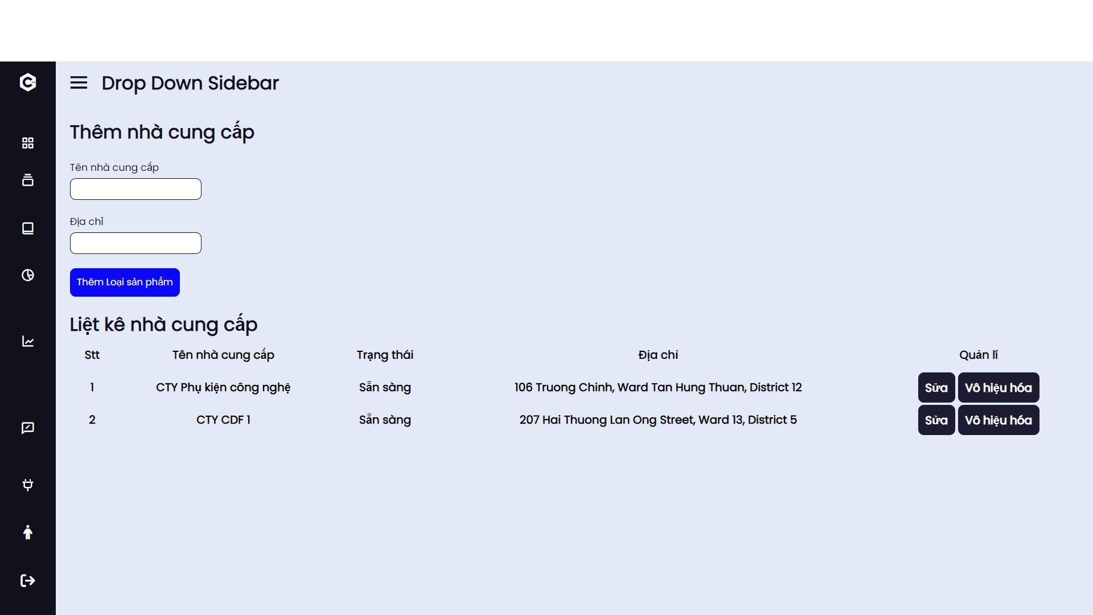

*Hình 3.3.6a. Giao diện nhà cung cấp*

Trong giao diện quản lý nhà cung cấp bao gồm các chức năng:

* **Thêm**: Nhập thông tin của nhà cung cấp vào form để thêm vào bảng bên dưới.
* **Chỉnh sửa**: Hiện form nhập để nhập thông tin nhà cung cấp cần được chỉnh sửa.
* **Vô hiệu hoá**: Thực hiện vô hiệu hoá thông tin nhà cung cấp được chọn database.

Khi người quản lý click vào mục chỉnh sửa thì chương trình sẽ hiện lên form nhập để chỉnh sửa thông tin nhà cung cấp:

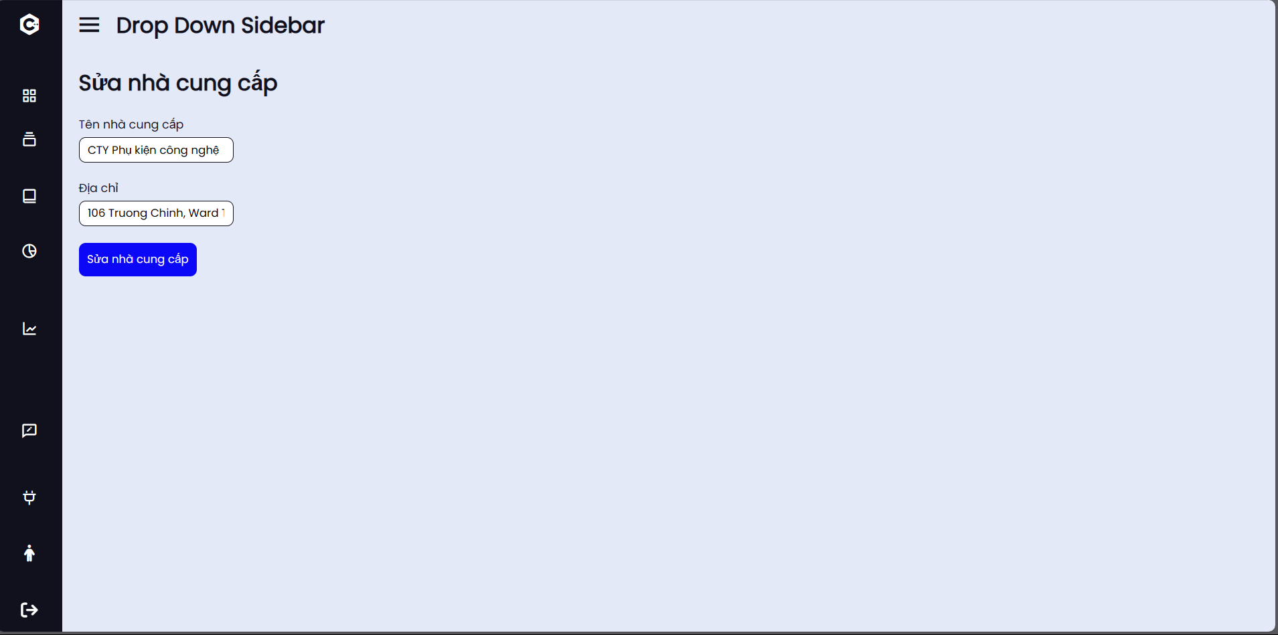

*Hình 3.3.6b. Form nhập thông tin khi chỉnh sửa thông tin nhà cung cấp*

* **Mô tả ràng buộc của giao diện nhà cung cấp**

|  |  |  |  |
| --- | --- | --- | --- |
| **Mô tả biến cố** | **Điều kiện kích hoạt** | **Xử lý** | **Ghi chú** |
| Hiển thị giao diện quản lý nhà cung cấp | Click vào nút “Quản lý nhà cung cấp” | Đọc danh sách loại nhà cung cấp trong hệ thống va hiển thị thông tin loại nhà cung cấp ra giao diện màn hình |  |
| Thêm nhà cung cấp | Click vào nút “Thêm nhà cung cấp” trên giao diện quản lý loại nhà cung cấp | Lấy tất cả các thông tin trên form nhập sau khi click vào nút “Thêm nhà cung cấp” để tiến hành thêm thông tin khách hàng mới vào database | Các thông tin không được bỏ trống |
| Chỉnh sửa nhà cung cấp | Chọn một nhà cung cấp ở bản “Liệt kê nhà cung cấp” và sau đó click vào nút “Chỉnh sửa” | Hiển thị lên form nhập để người quản lý có thể chỉnh sửa các thông tin và sau đó click vào nút “Xác nhận” để tiến hành chỉnh sửa thông tin nhà cung cấp trong database | Các thông tin không được bỏ trống  Thông tin “Mã nhà cung cấp” không thể thay đổi |
| Vô hiệu hoá nhà cung cấp | Chọn một nhà cung cấp ở bản “Liệt kê nhà cung cấp” và sau đó click vào nút “Vô hiệu hoá” | Khi người quản lý click vào nút “Vô hiệu hoá” thì hệ thống sẽ tiến hành vô hiệu hoá thông tin nhà cung cấp đó và sau đó chuyển nút thành “Khôi phục”. Khi người quản lý click vào nút “Khôi phục” thì hệ thống sẽ tiến hành khôi phục thông tin nhà cung cấp trong database |  |

*Bảng 3.8. Bảng biến cố của giao diện quản lý nhà cung cấp*

* + 1. **Giao diện quản lý phiếu nhập**

Giao diện quản lý phiếu nhập có chức năng hiện thị, thêm, xem chi tiết, in thông tin của tất cả các phiếu nhập có trong database:

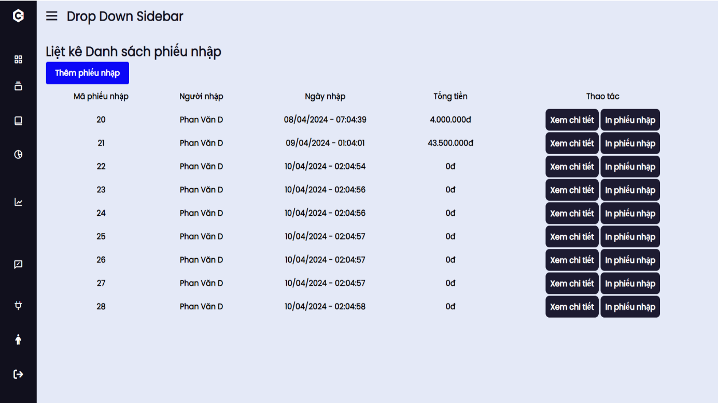

*Hình 3.3.7a. Giao diện quản lý phiếu nhập*

Trong giao diện quản lý phiếu nhập bao gồm các chức năng:

* **Thêm**: Hiện form nhập thêm phiếu nhập cần được thêm vào.
* **Xem chi tiết**: Hiện thông tin chi tiết phiếu nhập.
* **In phiếu nhập**: In hoá đơn.

. Khi người quản lý click vào mục thêm, xem chi tiết hoặc in thì chương trình sẽ hiện lên form nhập để nhập và xem thông tin phiếu nhập:

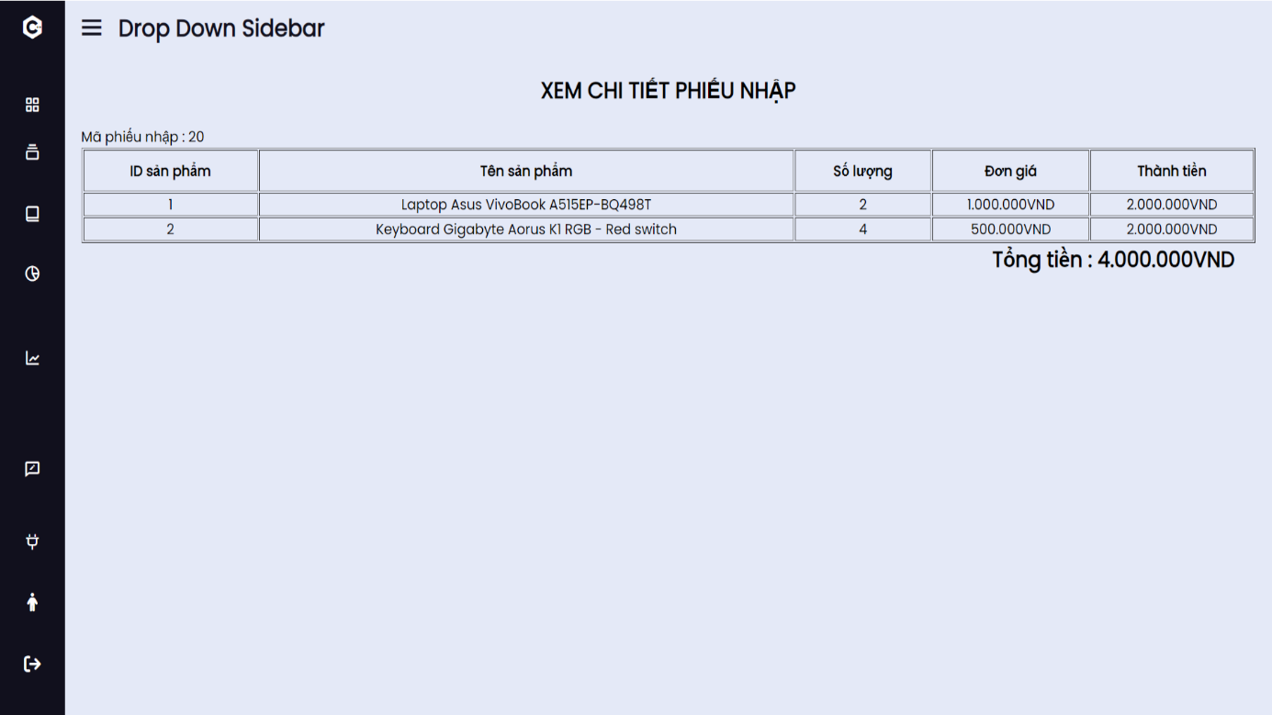

*Hình 3.3.7b. Trang hiện thông tin chi tiết phiếu nhập hàng*

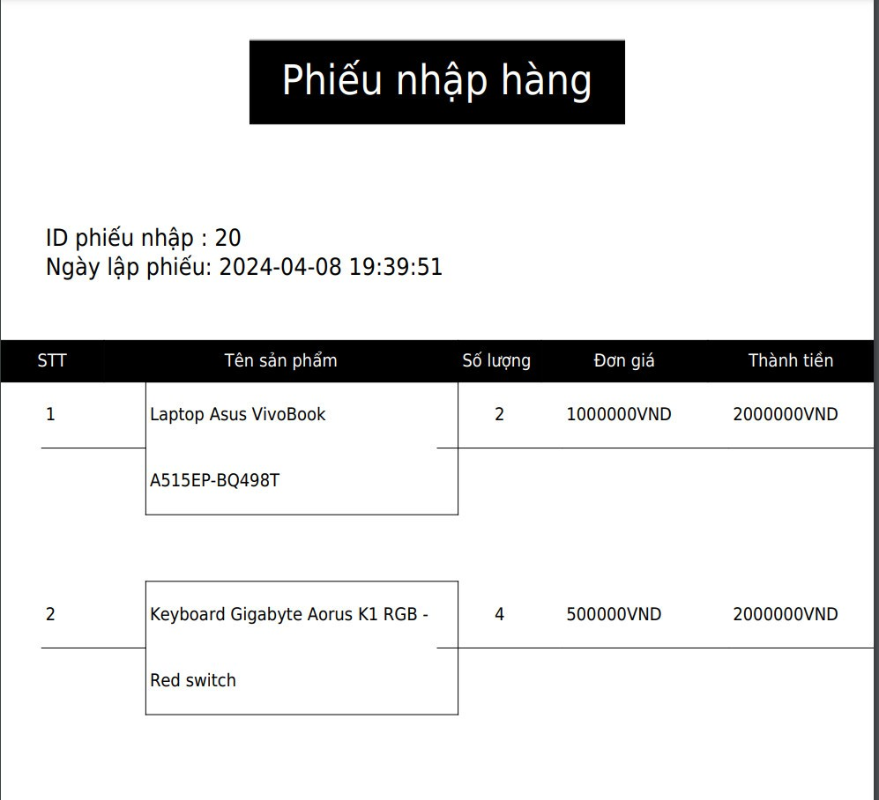

*Hình 3.3.7c. Phiếu hoá đơn khi in thông tin sản phẩm trong phiếu nhập hàng*

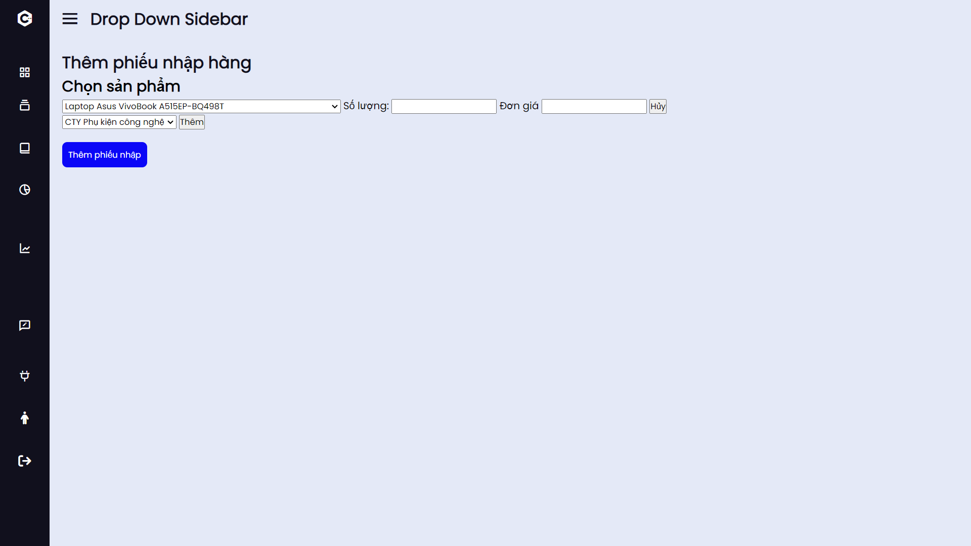

Hình 3.3.7d. Form thêm phiếu nhập hàng

* **Mô tả ràng buộc của giao diện phiếu nhập**

|  |  |  |  |
| --- | --- | --- | --- |
| **Mô tả biến cố** | **Điều kiện kích hoạt** | **Xử lý** | **Ghi chú** |
| Hiển thị giao diện quản lý phiếu nhập | Click vào nút “Quản lý phiếu nhập hàng” | Đọc danh sách phiếu nhập hàng trong hệ thống và hiển thị thông tin phiếu nhập ra giao diện màn hình |  |
| Thêm phiếu nhập | Click vào nút “Thêm phiếu nhập” trên giao diện quản lý phiếu nhập | Hiển thị lên form nhập để người quản lý có thể nhập đầy đủ các thông tin cần thêm và sau đó click vào nút “Thêm phiếu nhập” để tiến hành thêm thông tin phiếu nhập mới vào database | Các thông tin không được bỏ trống |
| Xem chi tiết phiếu nhập | Chọn một phiếu nhập ở bản “Danh sách phiếu nhập” và sau đó click vào nút “Xem chi tiết” | Hiển thị lên bản chi tiết để người quản lý có thể xem các thông tin nhập hàng trong database | + Không thể chỉnh sửa bất kỳ thông tin nào. |
| In phiếu nhập | Chọn một nhập hàng ở bản “Danh sách phiếu nhập” và sau đó click vào nút “In” | Khi người quản lý click vào nút “In” thì hiển thị một phiếu nhập. Nếu người quản lý click vào nút “In phiếu nhập” thì hệ thống sẽ tiến hành in phiếu nhập. |  |

*Bảng 3.9. Bảng biến cố của giao diện quản lý phiếu nhập*

* + 1. **Giao diện quản lý tài khoản**

Giao diện quản lý tài khoản có chức năng hiển thị, thêm, vô hiệu hoá, chỉnh sửa thông tin của tất cả các tài khoản:

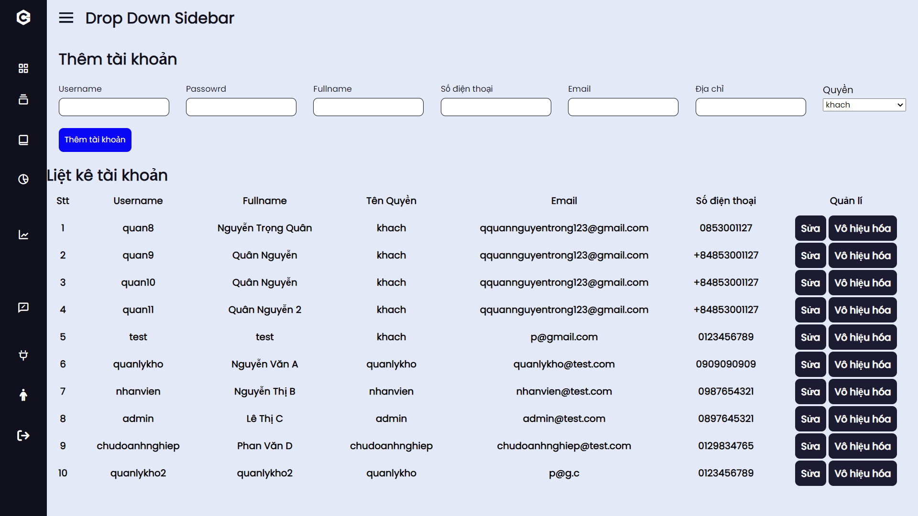

*Hình 3.3.8a. Giao diện quản lý tài khoản*

Trong giao diện quản lý tài khoản bao gồm các chức năng:

* **Thêm**: Nhập thông tin của tài khoản vào form để thêm vào bảng bên dưới.
* **Chỉnh sửa**: Chuyển sang form nhập để sửa thông tin của tài khoản.
* **Vô hiệu hoá**: Thực hiện vô hiệu hoá hoặc khôi phục thông tin tài khoản.

Khi người quản lý click vào mục chỉnh sửa thì chương trình sẽ chuyển sang form nhập để chỉnh sửa thông tin tài khoản:

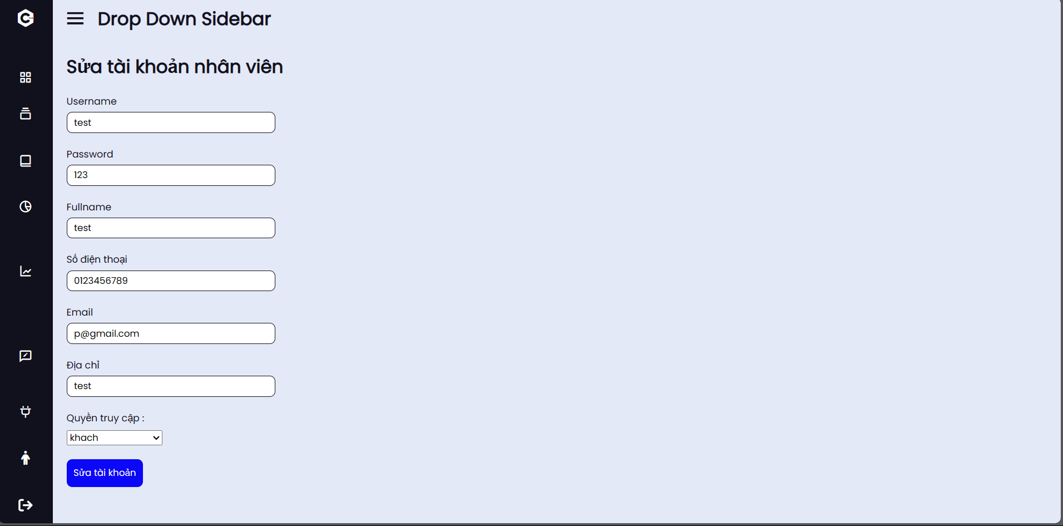

*Hình 3.3.8b. Form nhập thông tin khi chỉnh sửa thông tin tài khoản*

* **Mô tả ràng buộc của giao diện tài khoản**

|  |  |  |  |
| --- | --- | --- | --- |
| **Mô tả biến cố** | **Điều kiện kích hoạt** | **Xử lý** | **Ghi chú** |
| Hiển thị giao diện quản lý tài khoản | Click vào nút “Quản lý tài khoản” | Đọc danh sách tài khoản trong hệ thống và hiển thị thông tin ra giao diện màn hình |  |
| Thêm tài khoản | Click vào nút “Thêm tài khoản” trên giao diện quản lý tài khoản | Lấy tất cả các thông tin trên form nhập sau khi click vào nút “Thêm tài khoản” để tiến hành thêm thông tin tài khoản mới vào database | Các thông tin không được bỏ trống |
| Chỉnh sửa tài khoản | Chọn một tài khoản ở bản “Liệt kê tài khoản” và sau đó click vào nút “Sửa” | Hiển thị lên form nhập để người quản lý có thể chỉnh sửa các thông tin và sau đó click vào nút “Sửa thông tin tài khoản” để tiến hành chỉnh sửa thông tin tài khoản trong database | + Các thông tin không được bỏ trống  + Thông tin “Stt” không thể thay đổi |
| Vô hiệu hoá tài khoản | Chọn một tài khoản ở bản “Liệt kê tài khoản” và sau đó click vào nút “Vô hiệu hoá” | Khi người quản lý click vào nút “Vô hiệu hoá” thì hệ thống sẽ tiến hành vô hiệu hoá thông tin tài khoản đó và sau đó chuyển nút thành “Khôi phục”. Khi người quản lý click vào nút “Khôi phục” thì hệ thống sẽ tiến hành khôi phục thông tin tài khoản trong database |  |

*Bảng 3.10. Bảng biến cố của giao diện quản lý tài khoản*

* + 1. **Giao diện quản lý banner**

Giao diện quản lý banner có chức năng hiện thị, thêm, xoá, chỉnh sửa thông tin của tất cả các banner:

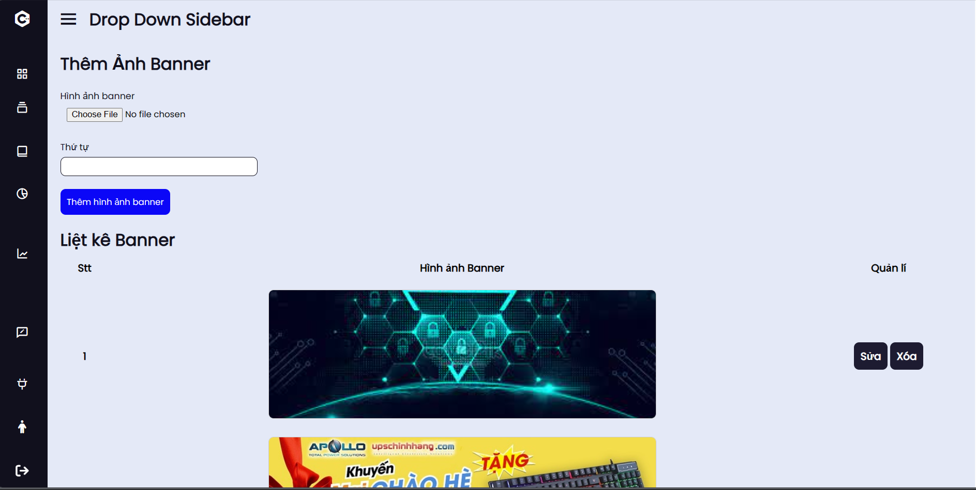

*Hình 3.3.9a. Giao diện quản lý banner*

Trong giao diện quản lý banner bao gồm các chức năng:

* **Thêm:** Nhập thông tin của tài khoản vào form để thêm vào bảng bên dưới.
* **Chỉnh sửa**: Hiện form nhập để nhập thông tin banner cần được chỉnh sửa.
* **Xóa**: Thực hiện xóa thông tin banner được chọn database.

Khi người quản lý click vào mục chỉnh sửa thì chương trình sẽ hiện lên form nhập để chỉnh sửa thông tin bài viết:

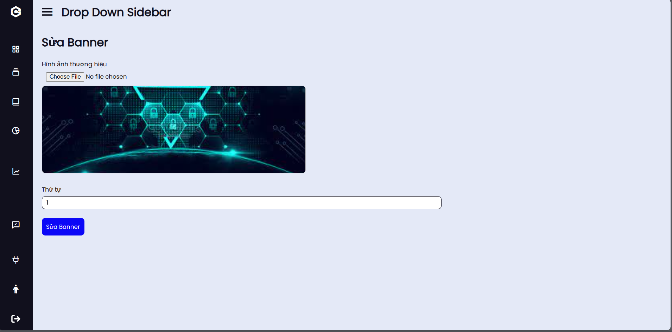

*Hình 3.3.9b. Giao diện chỉnh sửa banner*

* **Mô tả ràng buộc của giao diện banner**

|  |  |  |  |
| --- | --- | --- | --- |
| **Mô tả biến cố** | **Điều kiện kích hoạt** | **Xử lý** | **Ghi chú** |
| Hiển thị giao diện quản lý banner | Click vào nút “Banner” | Đọc danh sách banner trong hệ thống và hiển thị thông tin banner ra giao diện màn hình |  |
| Thêm banner | Click vào nút “Thêm hình ảnh banner” trên giao diện quản lý banner | Nhập thông tin của banner vào form để thêm vào bảng bên dưới | + Các thông tin không được bỏ trống |
| Chỉnh sửa banner | Chọn một banner ở bản “Liệt kê Banner” và sau đó click vào nút “Sửa” | Hiển thị lên form nhập để người quản lý có thể chỉnh sửa các thông tin và sau đó click vào nút “Sửa banner” để tiến hành chỉnh sửa thông tin banner trong database | + Các thông tin không được bỏ trống |
| Xóa banner | Chọn một banner ở bản “Liệt kê Banner” và sau đó click vào nút “Xoá” | Khi người quản lý click vào nút “Xóa” thì hệ thống sẽ tiến hành loại bỏ thông tin banner đó ra khỏi database. |  |

*Bảng 3.11. Bảng biến cố của giao diện quản lý banner*

* + 1. **Giao diện quản lý trang web**

Giao diện quản lý trang web có chức năng hiện thị thống kê đơn hàng, xem đơn hàng mới, xem bình luận của khách hàng:

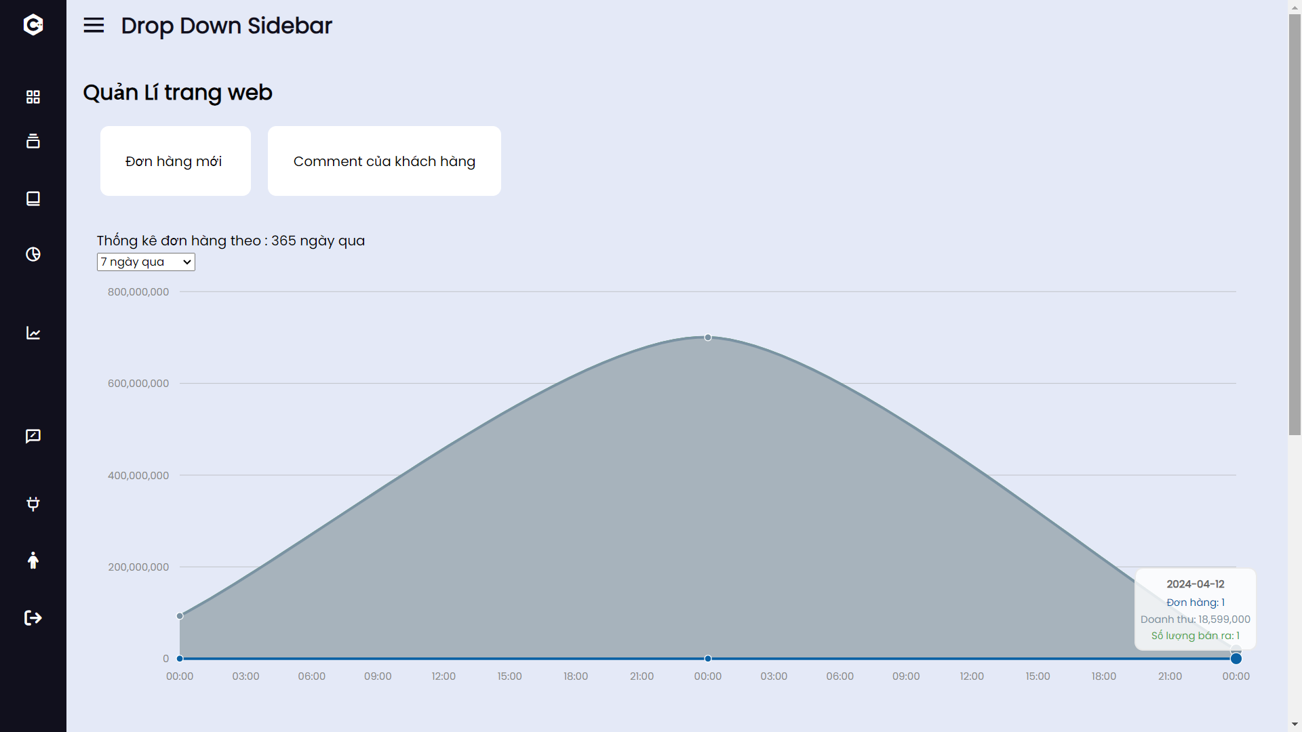

*Hình 3.3.10a. Giao diện quản lý trang web*

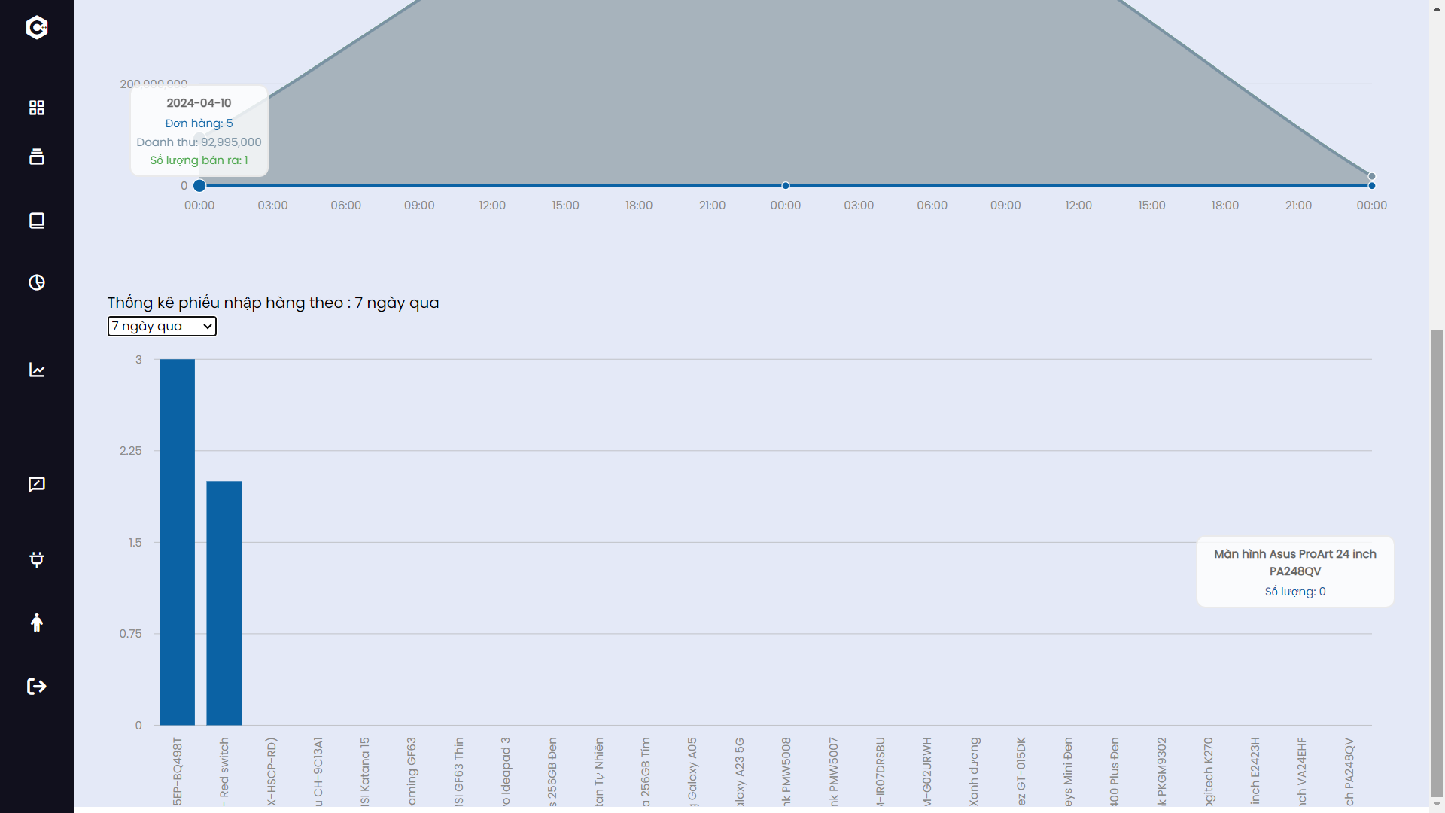

*Hình 3.3.10b. Giao diện quản lý trang web*

Trong giao diện quản lý trang web bao gồm các chức năng:

* **Xem thống kê:** Xem thống kê đơn hàng theo ngày.
* **Quản lý đơn hàng mới**: Chuyển sang trang quản lý đơn hàng để thực hiện các thao tác xem và duyệt đơn hàng.
* **Quản lý bình luận**: Chuyển sang trang quản lý bình luận để thực hiện các thao tác trả lời bình luận

Khi người quản lý click vào mục “Đơn hàng mới” thì chương trình sẽ chuyển qua trang quản lý đơn hàng để thực hiện các thao tác quản lý đơn hàng:

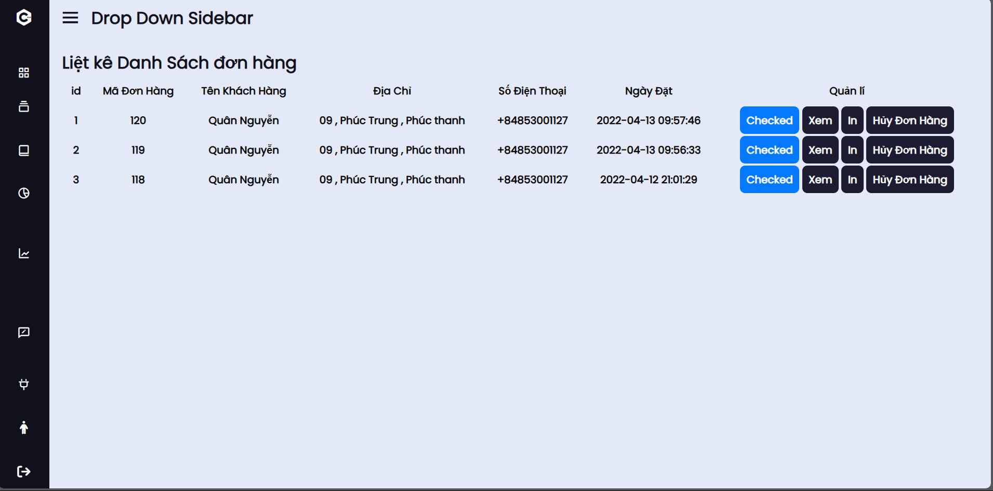

*Hình 3.3.10c. Giao diện quản lý danh sách đơn hàng*

Khi người quản lý click vào mục “Comment của khách hàng” thì chương trình sẽ chuyển qua trang quản lý bình luận để thực hiện các thao tác quản lý bình luận:

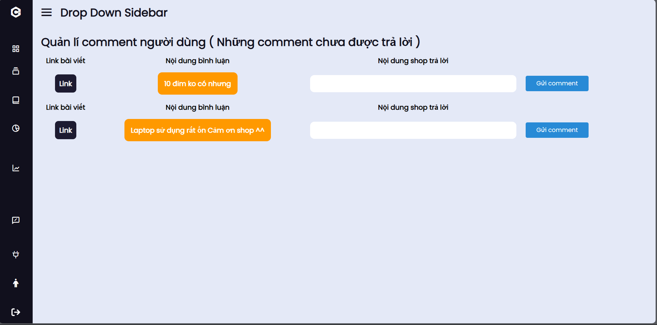

*Hình 3.3.10d. Giao diện quản lý bình luận*

* **Mô tả ràng buộc của giao diện trang web**

|  |  |  |  |
| --- | --- | --- | --- |
| **Mô tả biến cố** | **Điều kiện kích hoạt** | **Xử lý** | **Ghi chú** |
| Hiển thị giao diện quản lý trang web | Click vào nút “Dashboard” hoặc khi đăng nhập bằng tài khoản chủ doanh nghiệp | Đọc danh sách banner trong hệ thống và hiển thị thông tin banner ra giao diện màn hình |  |
| Hiển thị thống kê doanh thu | Click vào nút “Dashboard” | Chọn thống kê doanh thu sau bao nhiêu ngày cho hệ thống và hiển thị sơ đồ thống kê doanh thu |  |
| Xem đơn hàng mới | Click vào nút “Đơn hàng mới” | Chuyển sang trang quản lý đơn hàng để chủ doanh nghiệp duyệt và xem đơn hàng |  |

*Bảng 3.11. Bảng biến cố của giao diện quản lý banner*

**2.3.10.a. Giao diện quản lý danh sách đơn hàng**

Giao diện quản lý đơn hàng có chức năng hiện thị, thêm, xoá, chỉnh sửa thông tin của tất cả các đơn hàng:

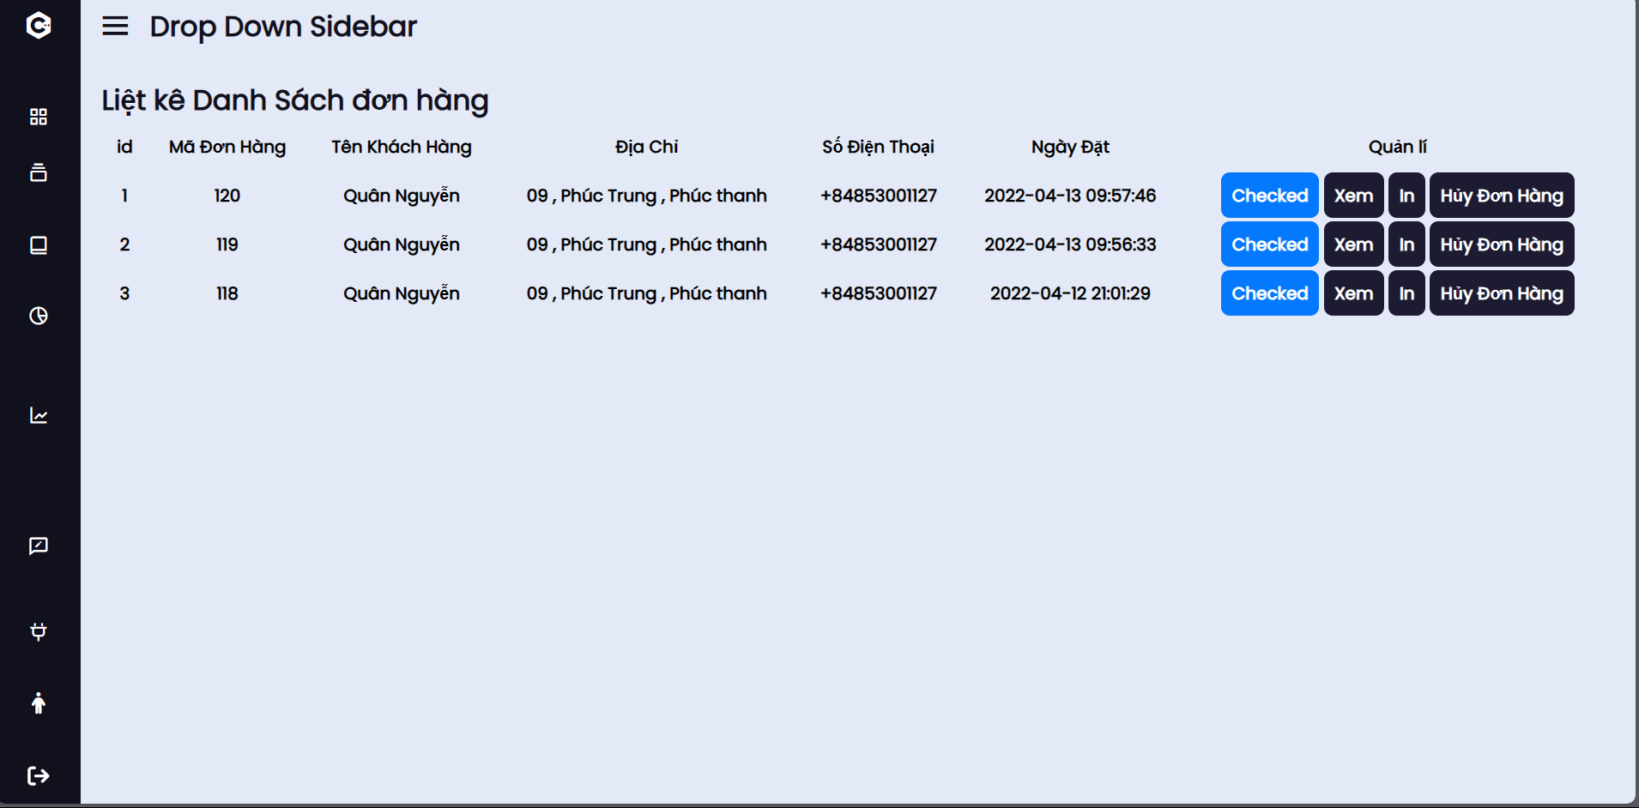

*Hình 3.3.10a. Giao diện quản lý đơn hàng*

Trong giao diện quản lý đơn hàng bao gồm các chức năng:

* **Duyệt:** Duyệt đơn hàng của khách hàng.
* **Xem**: Hiện thông tin để chủ doanh nghiệp kiểm tra đơn hàng.
* **In**: In hoá đơn của đơn hàng.
* **Huỷ**: Thực hiện huỷ đơn hàng của khách hàng.

Khi người quản lý click vào mục “Xem” thì chương trình sẽ hiện lên hoá đơn để xem thông tin đơn hàng:

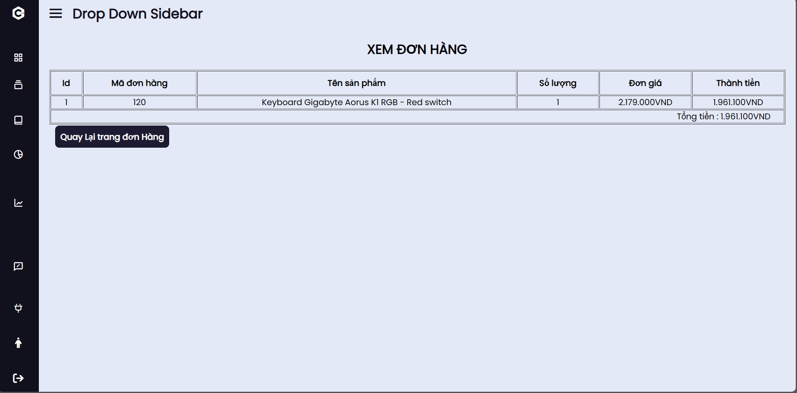

*Hình 3.3.10a. Giao diện xem hoá đơn*

* **Mô tả ràng buộc của giao diện quản lý đơn hàng**

|  |  |  |  |
| --- | --- | --- | --- |
| **Mô tả biến cố** | **Điều kiện kích hoạt** | **Xử lý** | **Ghi chú** |
| Hiển thị giao diện quản lý danh sách đơn hàng | Click vào nút “Đơn hàng mới” ở trang “Quản lí trang web” | Đọc danh sách đơn hàng trong hệ thống và hiển thị thông tin đơn hàng ra giao diện màn hình |  |
| Duyệt đơn hàng | Click vào nút “Check” trên giao diện quản lý đơn hàng | Xác nhận đơn hàng và cho phép nhập hàng |  |
| Xem đơn hàng | Click vào nút “Xem” trên giao diện  quản lý đơn hàng | Hiển thị lên hoá đơn để người quản lý có thể xem các thông tin | + Thông tin “Stt” không thể thay đổi |
| In đơn hàng | Chọn một nhập hàng ở bản “Liệt kê Danh sách đơn hàng” và sau đó click vào nút “In” | Khi người quản lý click vào nút “In” thì hiển thị một hoá đơn. Nếu người quản lý click vào nút “In phiếu nhập” thì hệ thống sẽ tiến hành in hoá đơn. |  |
|  |  |  |  |

*Bảng 3.11. Bảng biến cố của giao diện quản lý banner*

**2.3.10.b. Giao diện quản lý bình luận**

Giao diện quản lý bình luận có chức năng hiện thị, thêm, xoá, chỉnh sửa thông tin của tất cả các đơn hàng:



*Hình 3.3.10. Giao diện quản lý bình luận*

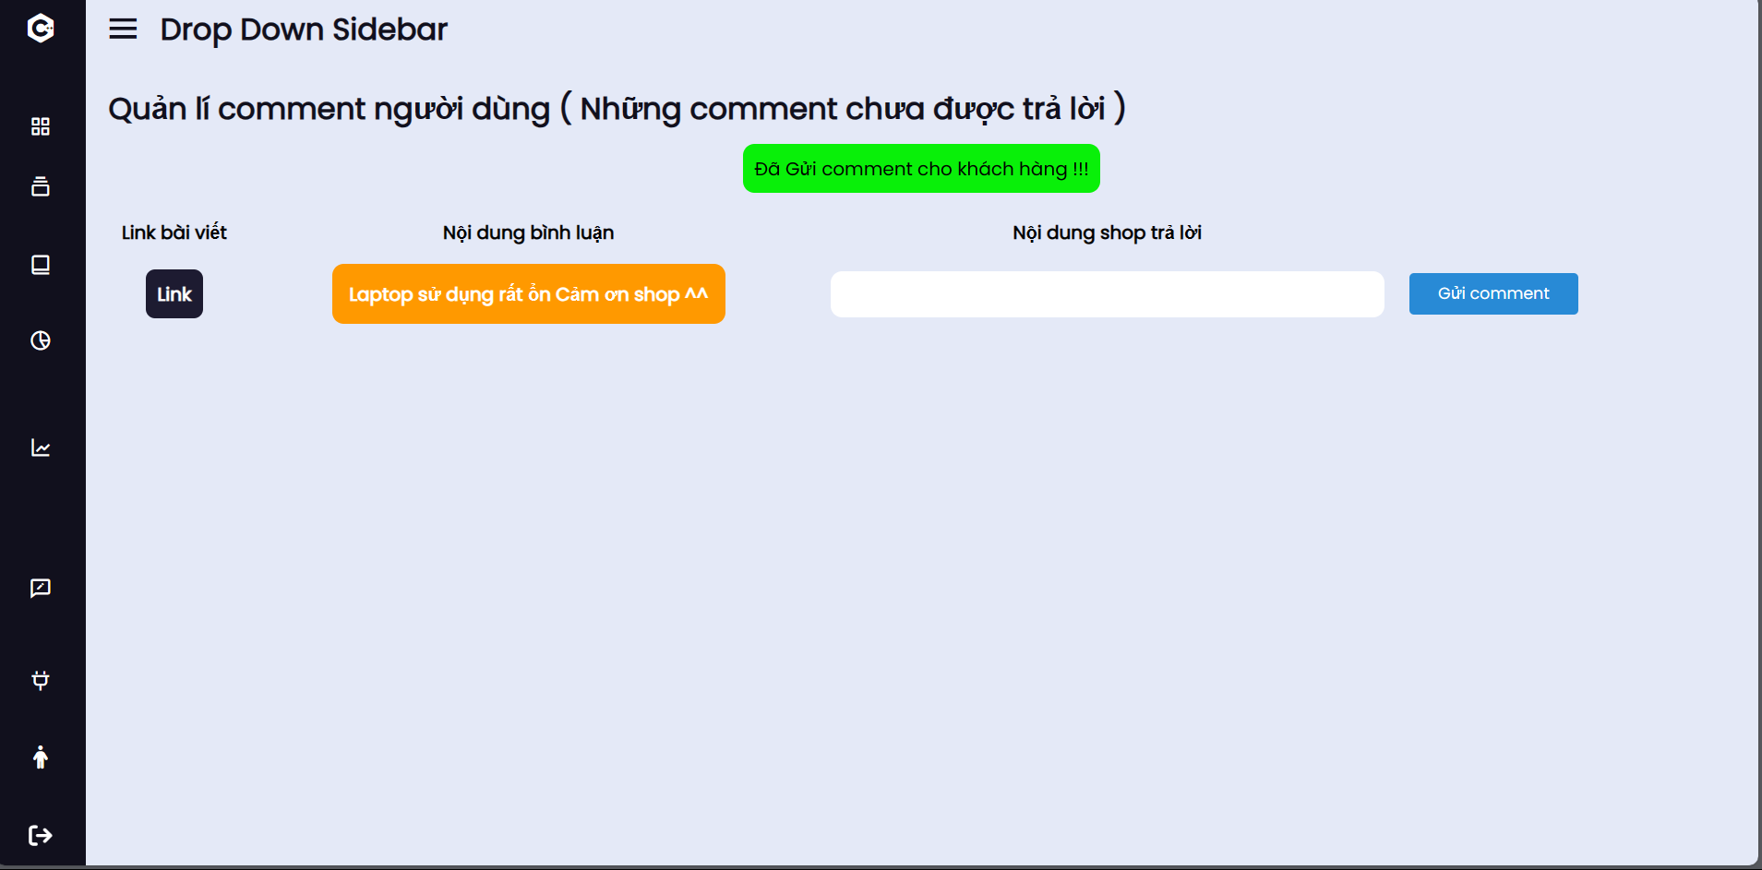

*Hình 3.3.10. Giao diện quản lý đơn hàng*

Trong giao diện quản lý bình luận bao gồm các chức năng:

* **Link:** Liên kết đến bài viết có chứa bình luận.
* **Trả lời comment**: Trả lời lại bình luận của khách hàng.
* **Mô tả ràng buộc của giao diện quản lý bình luận**

|  |  |  |  |
| --- | --- | --- | --- |
| **Mô tả biến cố** | **Điều kiện kích hoạt** | **Xử lý** | **Ghi chú** |
| Hiển thị giao diện quản lý bình luận | Click vào nút “Comment của khách hàng” ở trang “Quản lí trang web” | Đọc danh sách bình luận trong hệ thống và hiển thị bình luận của khách hàng ra giao diện màn hình |  |
| Liên kết bài viết chứa bình luận | Click vào nút “Link” trên giao diện “Quản lí comment người dùng” | Đưa chủ doanh nghiệp đến trang sản phẩm có chứa bình luận của khách hàng |  |
| Trả lời bình luận | Chọn một bình luận và viết trả lời vào ô nhập bình luận sau đó click vào nút “Gửi comment” trên giao diện  “Quản lí comment người dùng” | Gửi lại đoạn trả lời bên dưới bình luận mà khách hàng đã gửi |  |

* 1. **Giao diện của quản lý kho**

Sau khi hệ thống kiểm tra tài khoản được nhập là tài khoản của người quản lý kho thì chương trình sẽ chuyển đến giao diện của người quản lý kho:

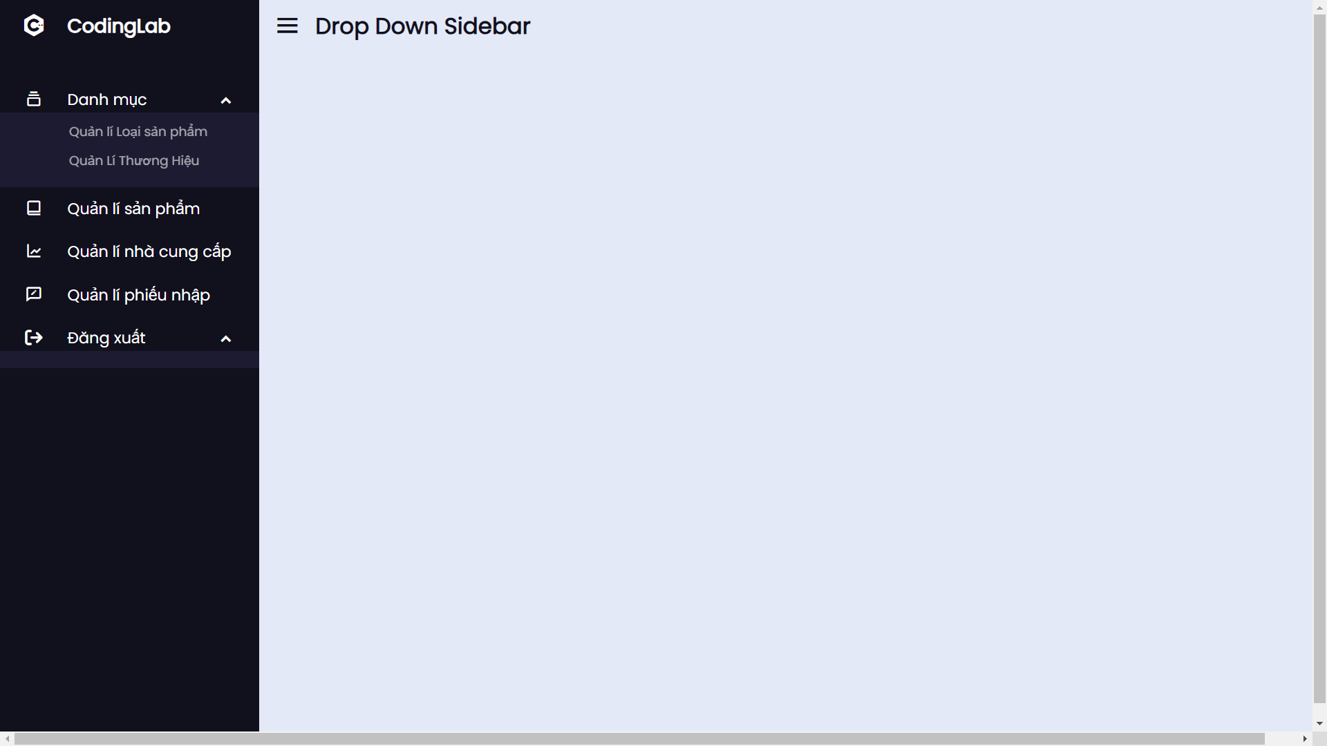

*Hình 3.4. Giao diện quản lý kho*

Trong giao diện người quản lý bao gồm các chức năng:

* **Quản lý loại sản phẩm**: Chuyển người quản lý kho sang giao diện quản lý loại sản phẩm.
* **Quản lý thương hiệu**: Chuyển người quản lý kho sang giao diện quản lý thương hiệu.
* **Quản lý sản phẩm**: Chuyển người quản lý kho sang giao diện quản lý sản phẩm.
* **Quản lý nhà cung cấp**: Chuyển người quản lý kho sang giao diện quản lý nhà cung cấp.
* **Quản lý phiếu nhập**: Chuyển người quản lý kho sang giao diện quản lý phiếu nhập.
* **Đăng xuất**: Chuyển người quản lý kho quay về giao diện đăng nhập.
  1. **Giao diện của nhân viên**

Sau khi hệ thống kiểm tra tài khoản được nhập là tài khoản nhân viên thì chương trình sẽ chuyển đến giao diện của nhân viên:

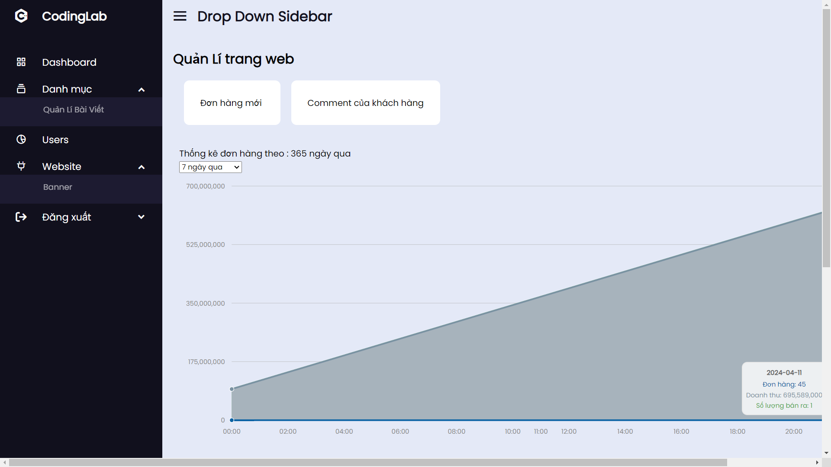

*Hình 3.5. Giao diện của nhân viên*

Trong giao diện người quản lý bao gồm các chức năng:

* **Quản lý bài viết**: Chuyển nhân viên sang giao diện quản lý bài viết.
* **Quản lý Users**: Chuyển nhân viên sang giao diện quản lý Users.
* **Quản lý banner**: Chuyển nhân viên sang giao diện quản lý banner.
* **Thống kê**: Hiện thông tin thống kê đơn hàng và phiếu nhập cho nhân viên.
* **Đăng xuất**: Chuyển nhân viên quay về giao diện đăng nhập.
  1. **Giao diện của admin**

Sau khi hệ thống kiểm tra tài khoản được nhập là tài khoản admin thì chương trình sẽ chuyển đến giao diện của admin:

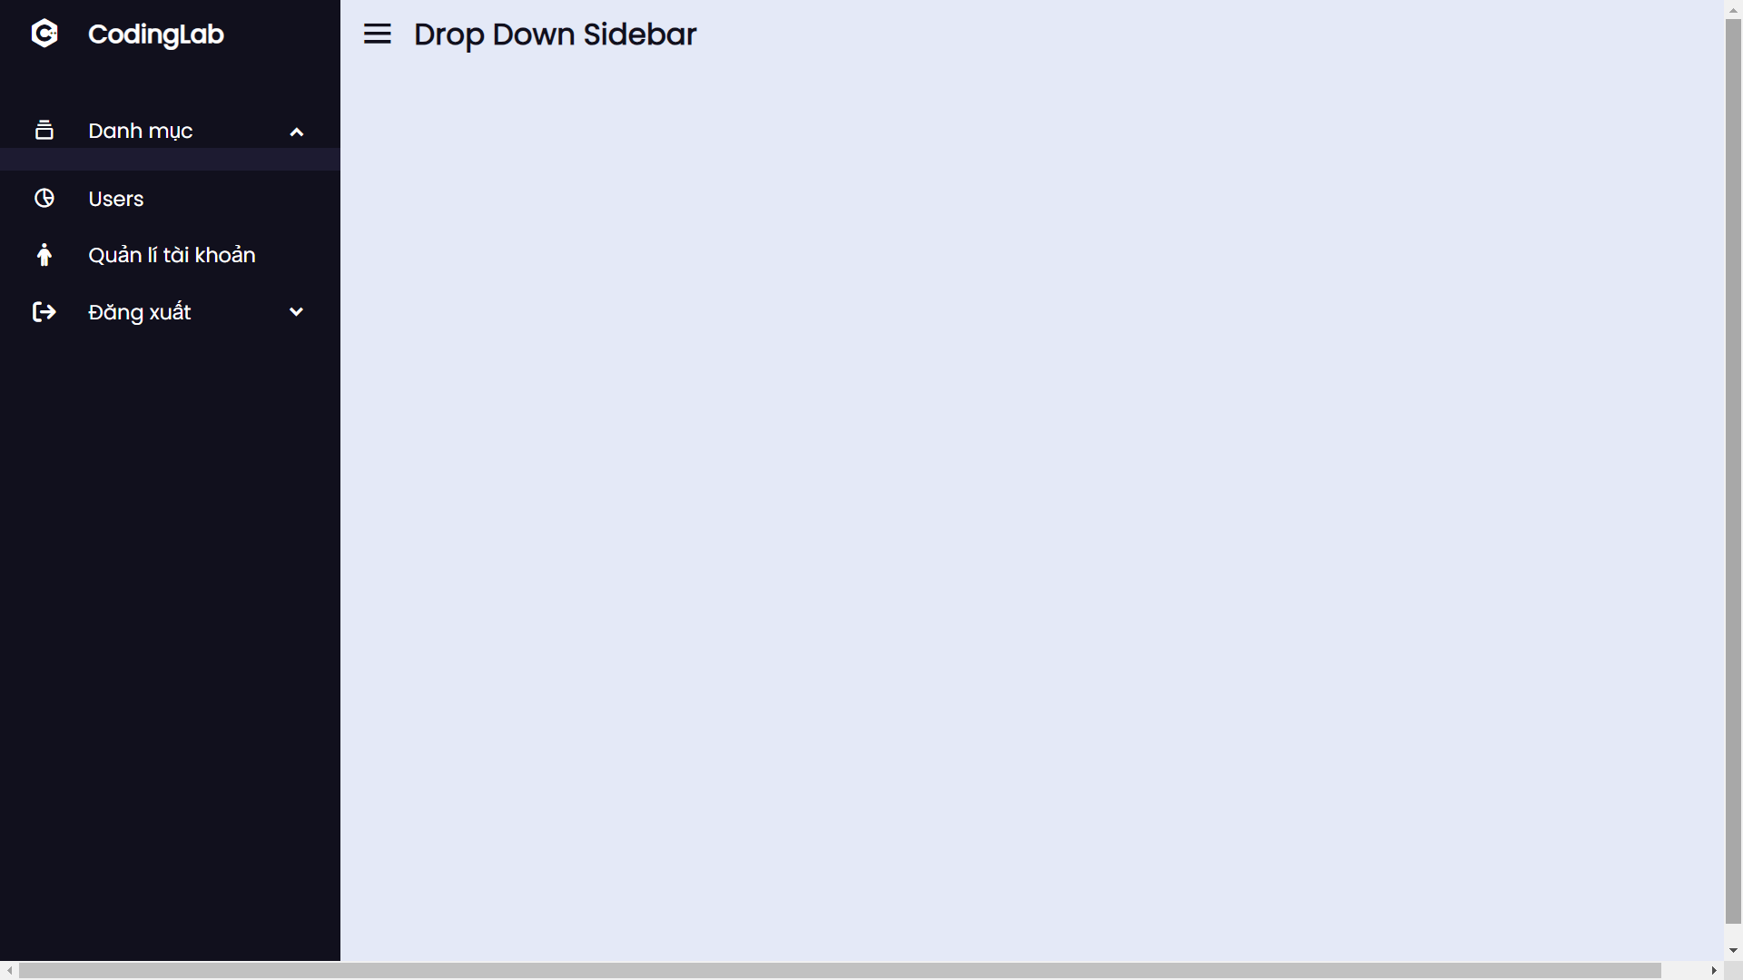

*Hình 3.6. Giao diện của admin*

Trong giao diện admin bao gồm các chức năng:

* **Quản lý Users**: Chuyển admin sang giao diện quản lý Users.
* **Quản lý tài khoản**: Chuyển admin sang giao diện quản lý banner.
* **Đăng xuất**: Chuyển admin quay về giao diện đăng nhập.
  1. **Giao diện của khách hàng**

Sau khi hệ thống kiểm tra tài khoản được nhập là khách hàng và đã có trong database thì chương trình sẽ chuyển đến trang chủ:

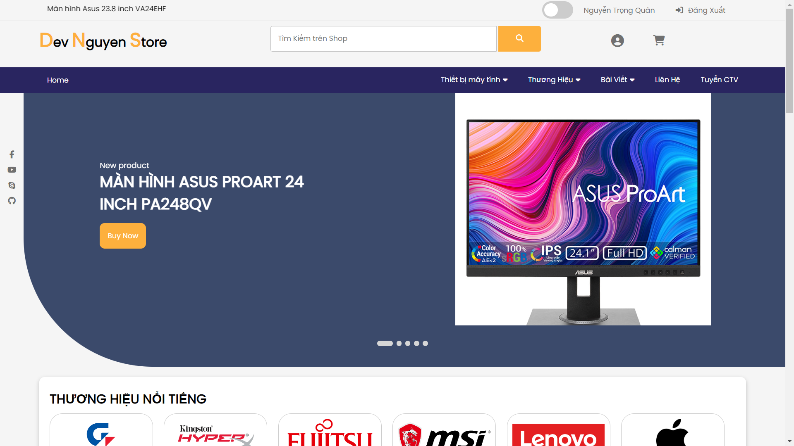

*Hình 3.7a. Giao diện trang chủ*

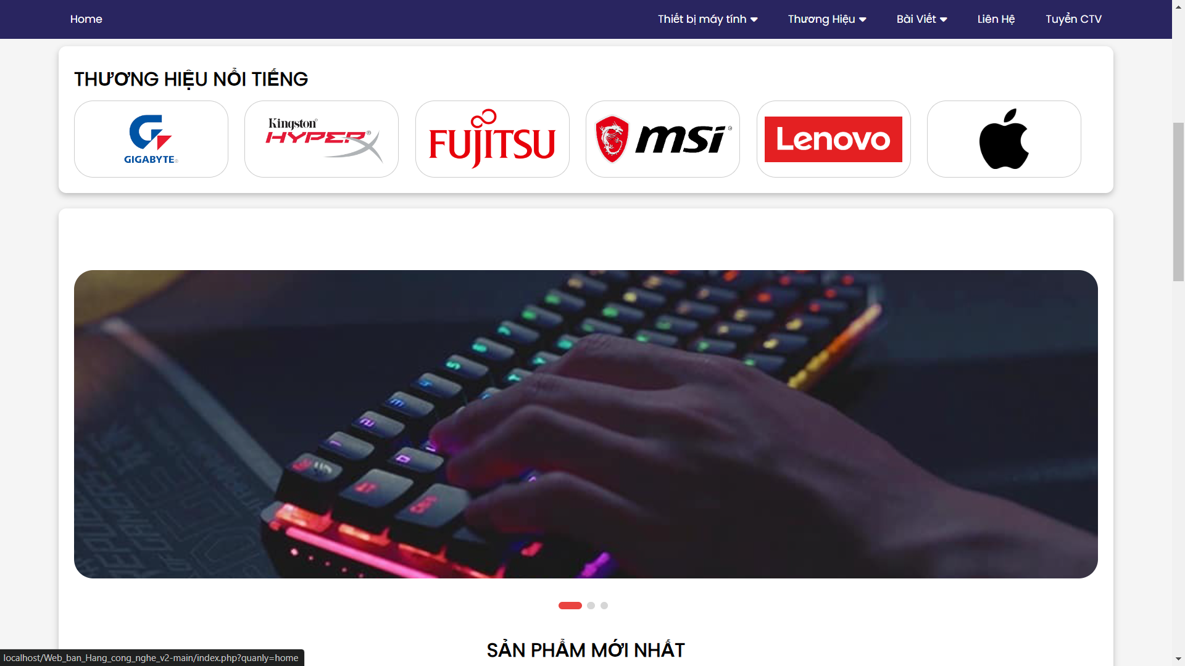

*Hình 3.7b. Giao diện trang chủ*

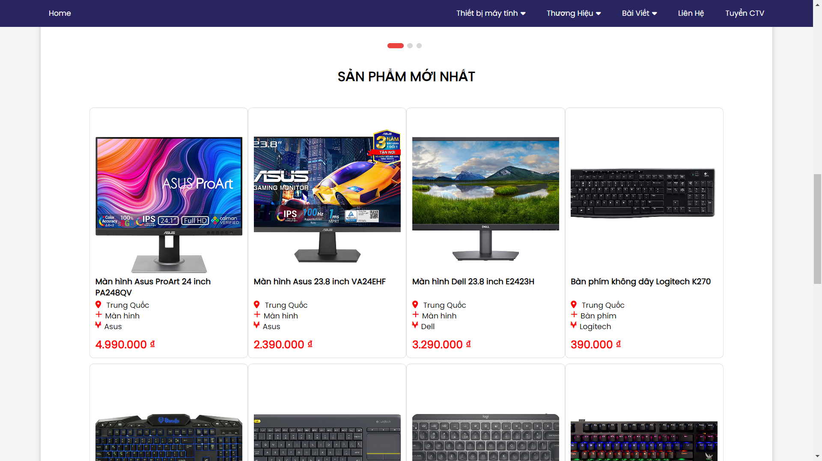

*Hình 3.7c. Giao diện trang chủ*

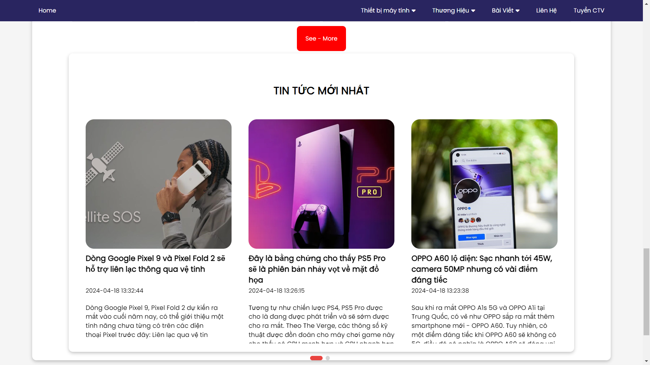

*Hình 3.7d. Giao diện trang chủ*

Trong giao diện của khách hàng bao gồm các chức năng:

* **Thanh tìm kiếm:** Thanh để khách hàng tìm kiếm sản phẩm mong muốn.
* **Thanh công cụ**: Thanh ở đầu trang chủ với mục đích chuyển tới các tab khác nhau.
* **Xem chi tiết sản phẩm**: Ấn vào sản phẩm để chuyển sang giao diện chi tiết của sản phẩm.
* **Quản lý trang cá nhân**: Ấn vào icon ở phần trên trang để chuyển đến giao diện quản lý trang cá nhân.
* **Quản lý giỏ hàng**: Ấn vào icon ở phần trên trang để chuyển đến giao diện quản lý giỏ hàng.
* **Đăng xuất**: Chuyển admin quay về giao diện đăng nhập.
  + 1. **Thanh tìm kiếm**

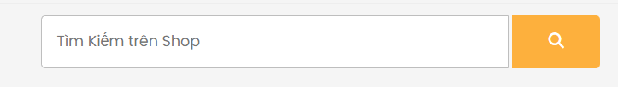

Thanh tìm kiếm

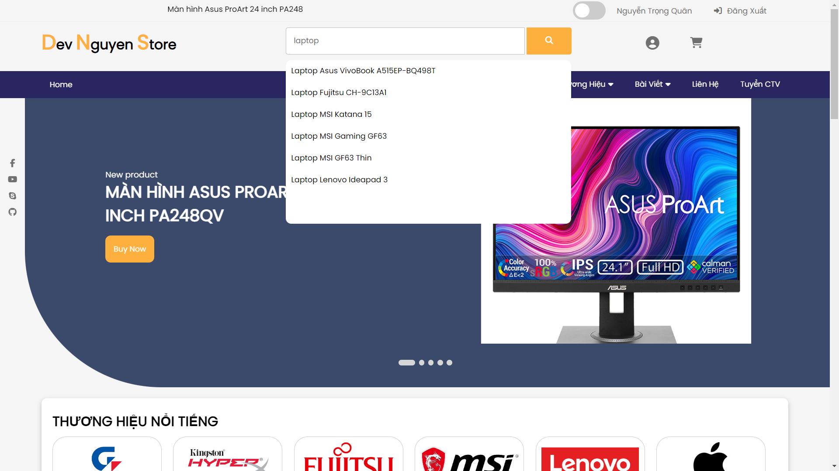

Gợi ý khi tìm kiếm

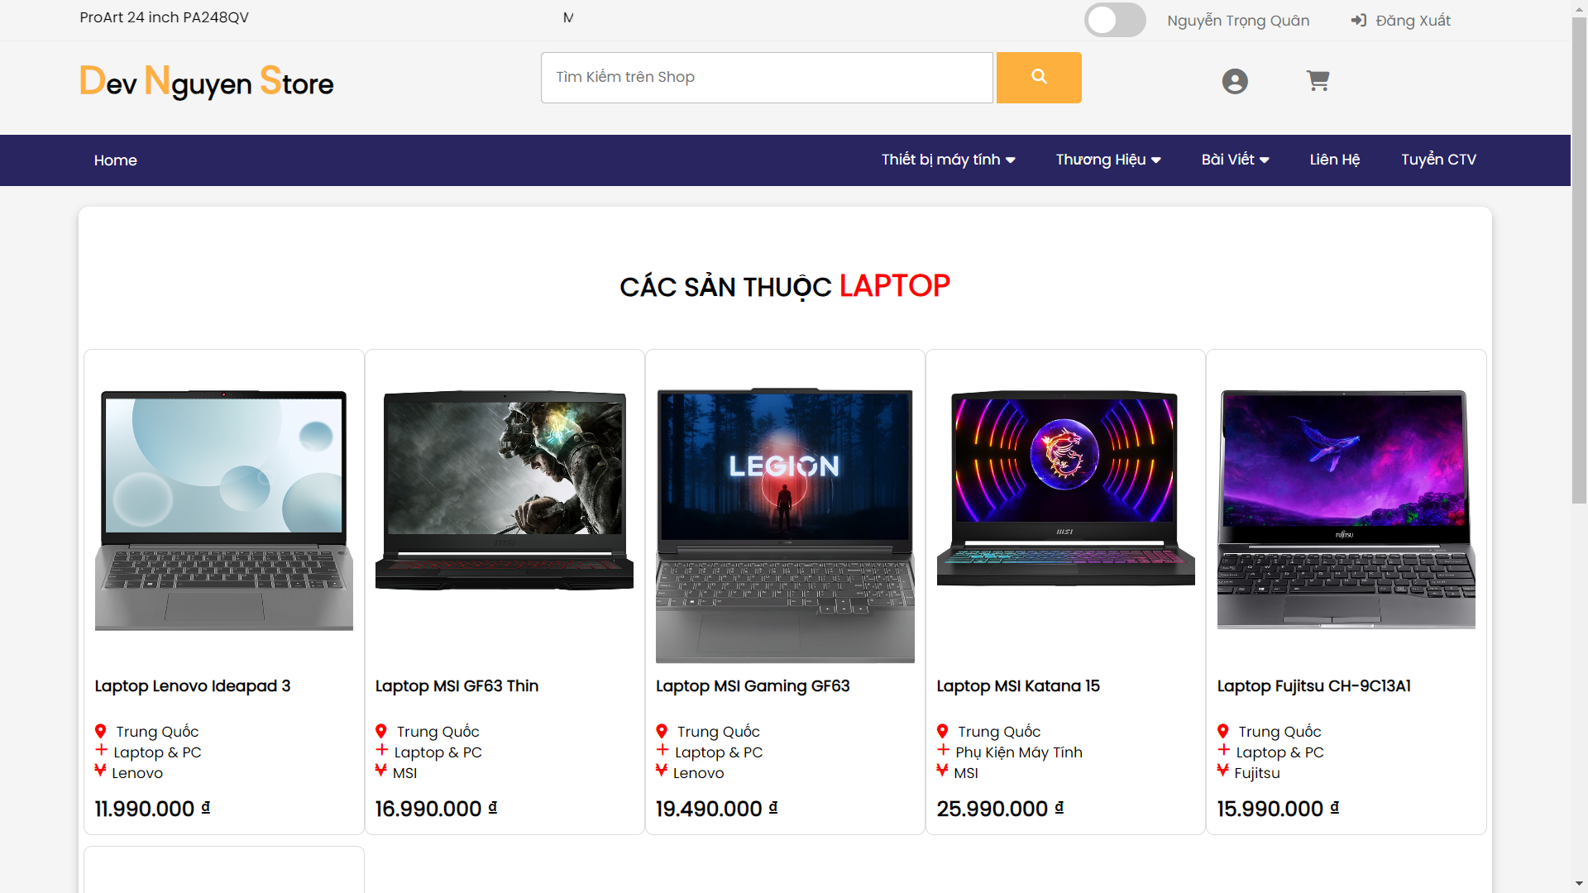Sau khi khách hàng nhập xong, nhấn enter hoặc icon kính lúp để tìm kiếm sản phẩm mà mình mong muốn

* + 1. **Thanh định hướng**



Hình ảnh thanh định hướng

Thanh định hướng được sử dụng để chuyển đến các tab mà mình mong muốn bao gồm:  
+Home  
+Thiết bị máy tính

+Bài viết  
+Liên hệ  
+Tuyển CTV  
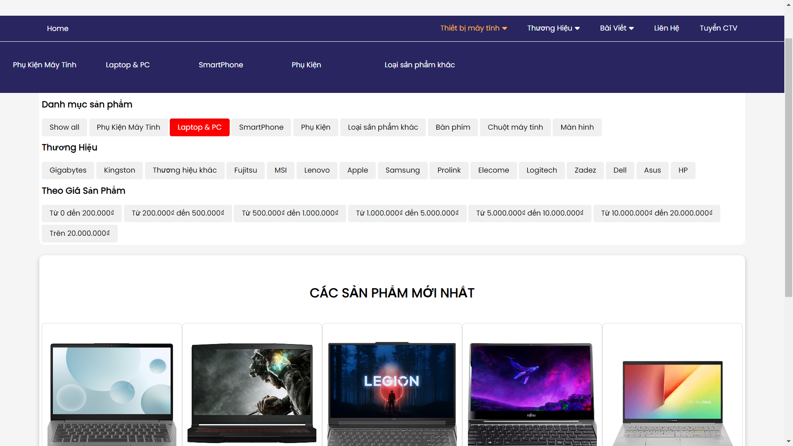 Chuyển tới mục để phân loại sản phẩm bằng thanh định hướng

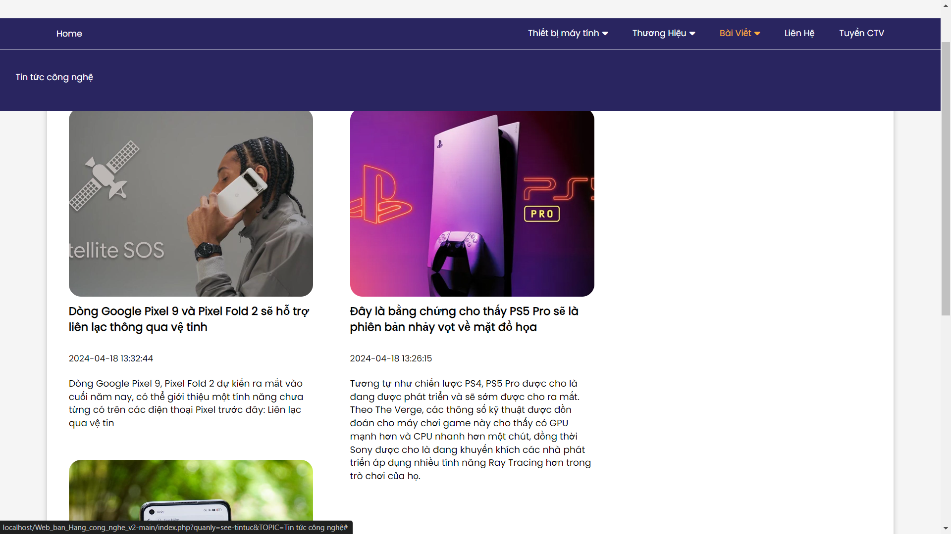

Mục bài viết

* + 1. **Chi tiết sản phẩm**

Giao diện chi tiết sản phẩm có chứng năng hiển thị, đặt, đánh giá sản phẩm có trên website:

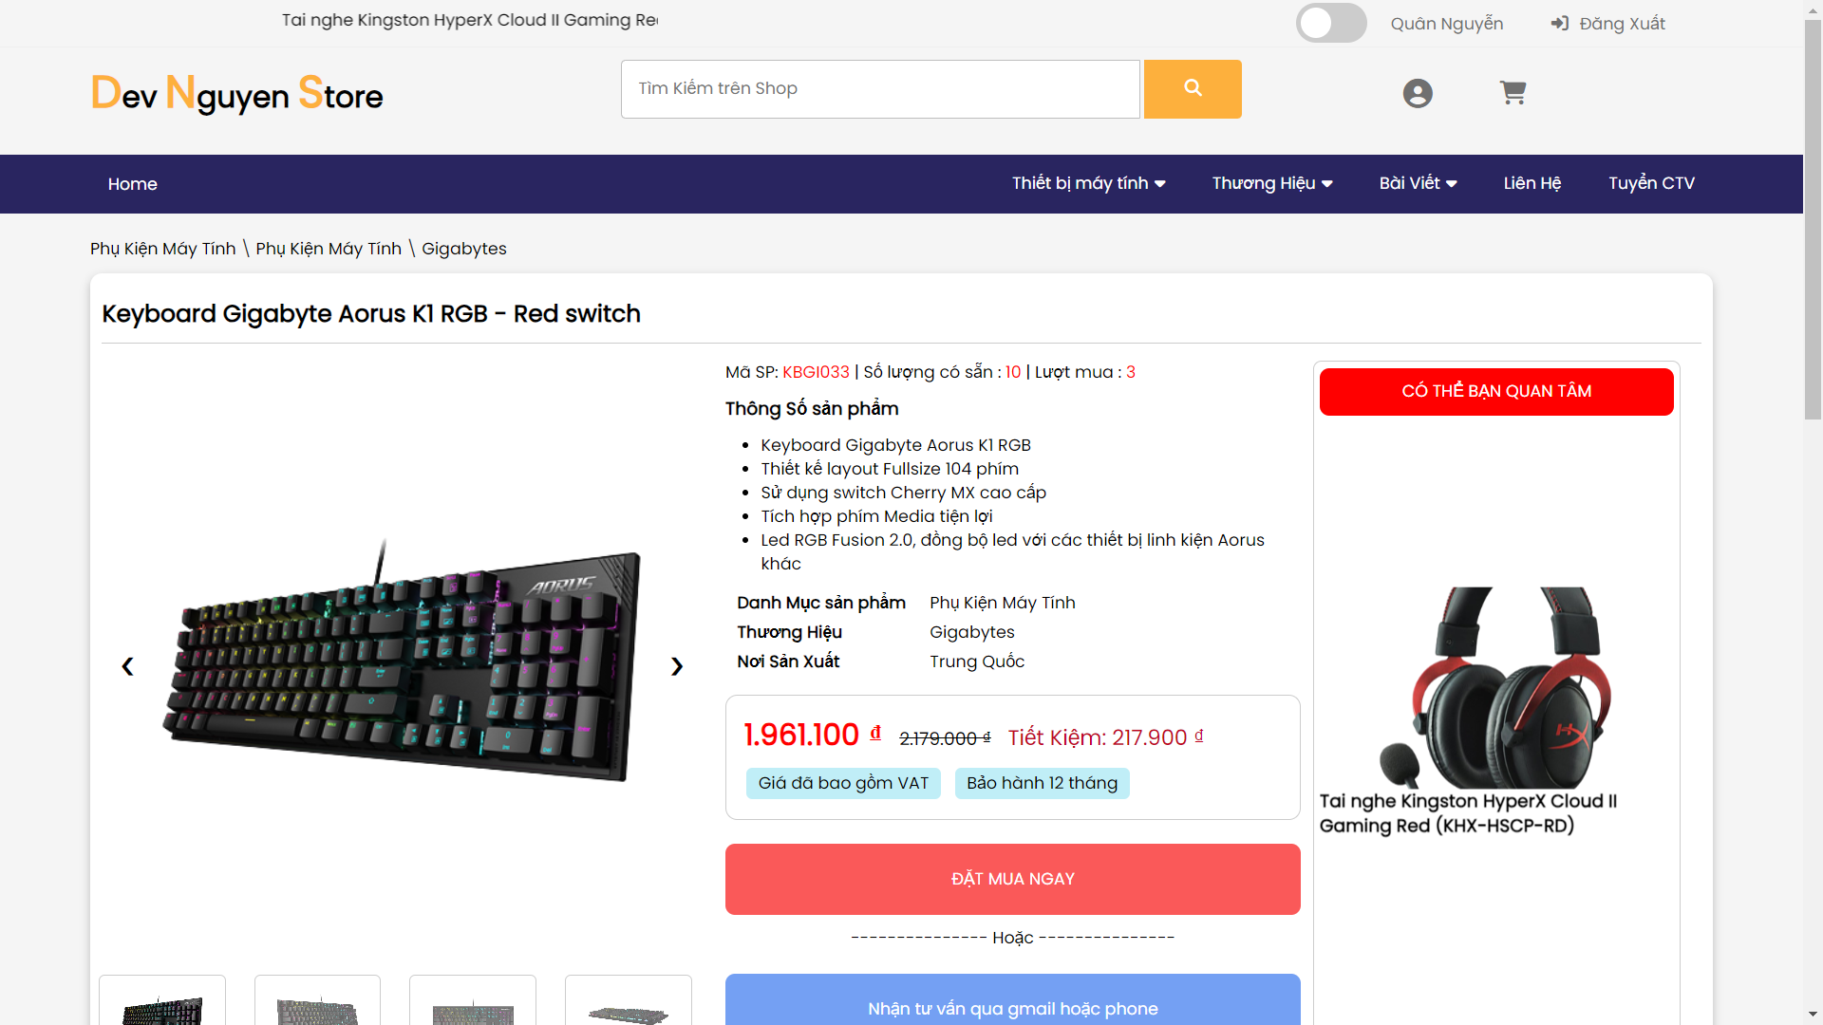

*Hình 3.7.1a. Xem chi tiết sản phẩm*

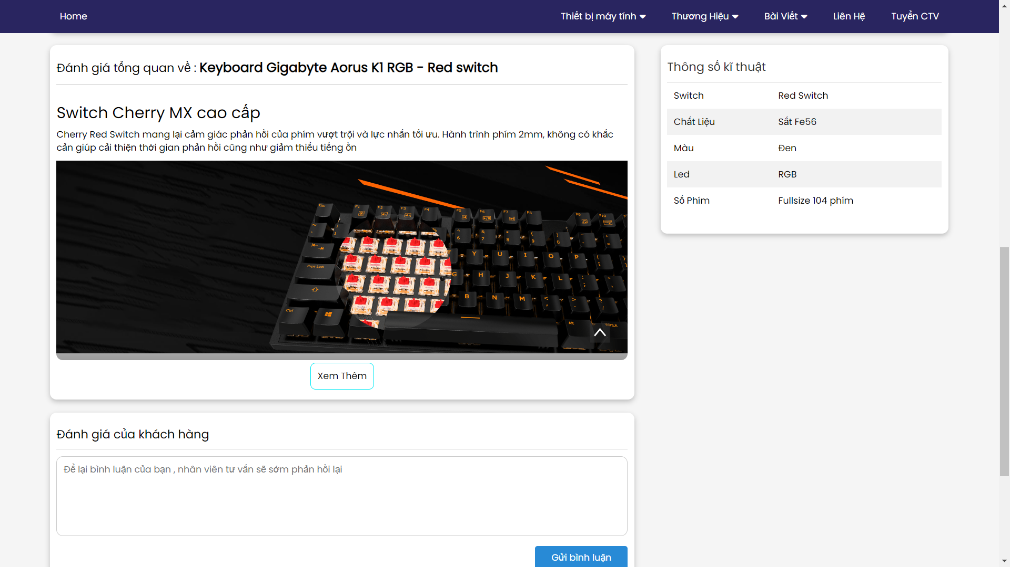

*Hình 3.7.1b. Đánh giá sản phẩm*

Trong giao diện xem chi tiết sản phẩm bao gồm các chức năng:

* **Đặt hàng** : Tại nơi xem chi tiết sẽ có nút để đặt hàng.
* **Đánh giá**: Có form nhập để nhập vào đánh giá của khách hàng.

Khi khách hàng click vào nút đặt hàng thì chương trình sẽ chuyển đến giỏ hàng của khách:

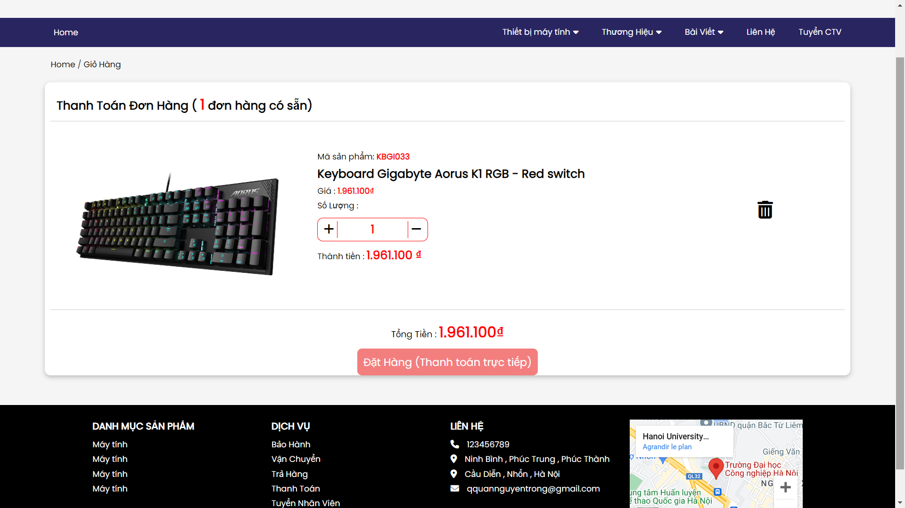

*Hình 3.7.1c. Giỏ hàng của khách*

**Mô tả ràng buộc của giao diện chi tiết sản phẩm**

|  |  |  |  |
| --- | --- | --- | --- |
| **Mô tả biến cố** | **Điều kiện kích hoạt** | **Xử lý** | **Ghi chú** |
| Hiển thị giao diện chi tiết sản phẩm | Click vào sản phẩm bất kỳ trên trang web | Hiển thị thông tin chi tiết của sản phẩm có trong database. |  |
| Đặt hàng | Click vào nút “Đặt hàng” . | Chuyển người dùng tới kho hàng, sau khi lựa chọn số lượng hàng thì ấn vào nút “đặt hàng thanh toán trực tiếp” sẽ chuyển đơn hàng tới database. |  |
| Đánh giá | Ở dưới trang chi tiết sản phẩm sẽ có khu vực để nhập đánh giá sản phẩm | Sau khi nhập xong đánh giá, ấn vào nút “gửi bình luận” để chuyển đánh giá đến database. | + Chỉ khách hàng đăng nhập mới được gửi đánh giá |

*Bảng 3.7. Bảng biến cố của giao diện chi tiết sản phẩm*

* + 1. **Quản lý trang cá nhân**

Giao diện quản lý trang cá nhân có chức năng hiển thị,chỉnh sửa tài khoản của khách hàng :

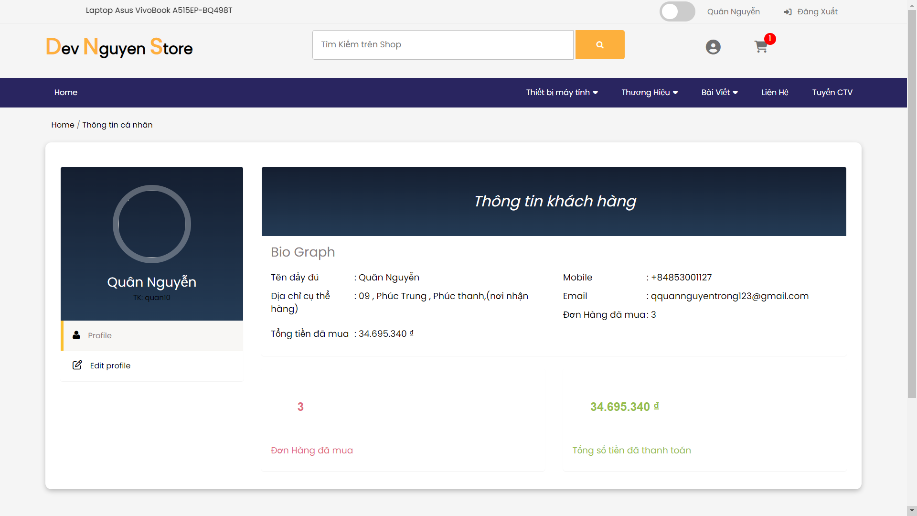

*Hình 3.7.2a. Quản lý trang cá nhân*

Trong giao diện xem chi tiết sản phẩm bao gồm các chức năng:

* **Chỉnh sửa tài khoản**: Tại giao diện quản lý có nút “edit profile” để chuyển đến form chỉnh sửa tài khoản.

Khi khách hàng click vào nút “edit profile thì chương trình sẽ chuyển đến form chỉnh sửa của khách:

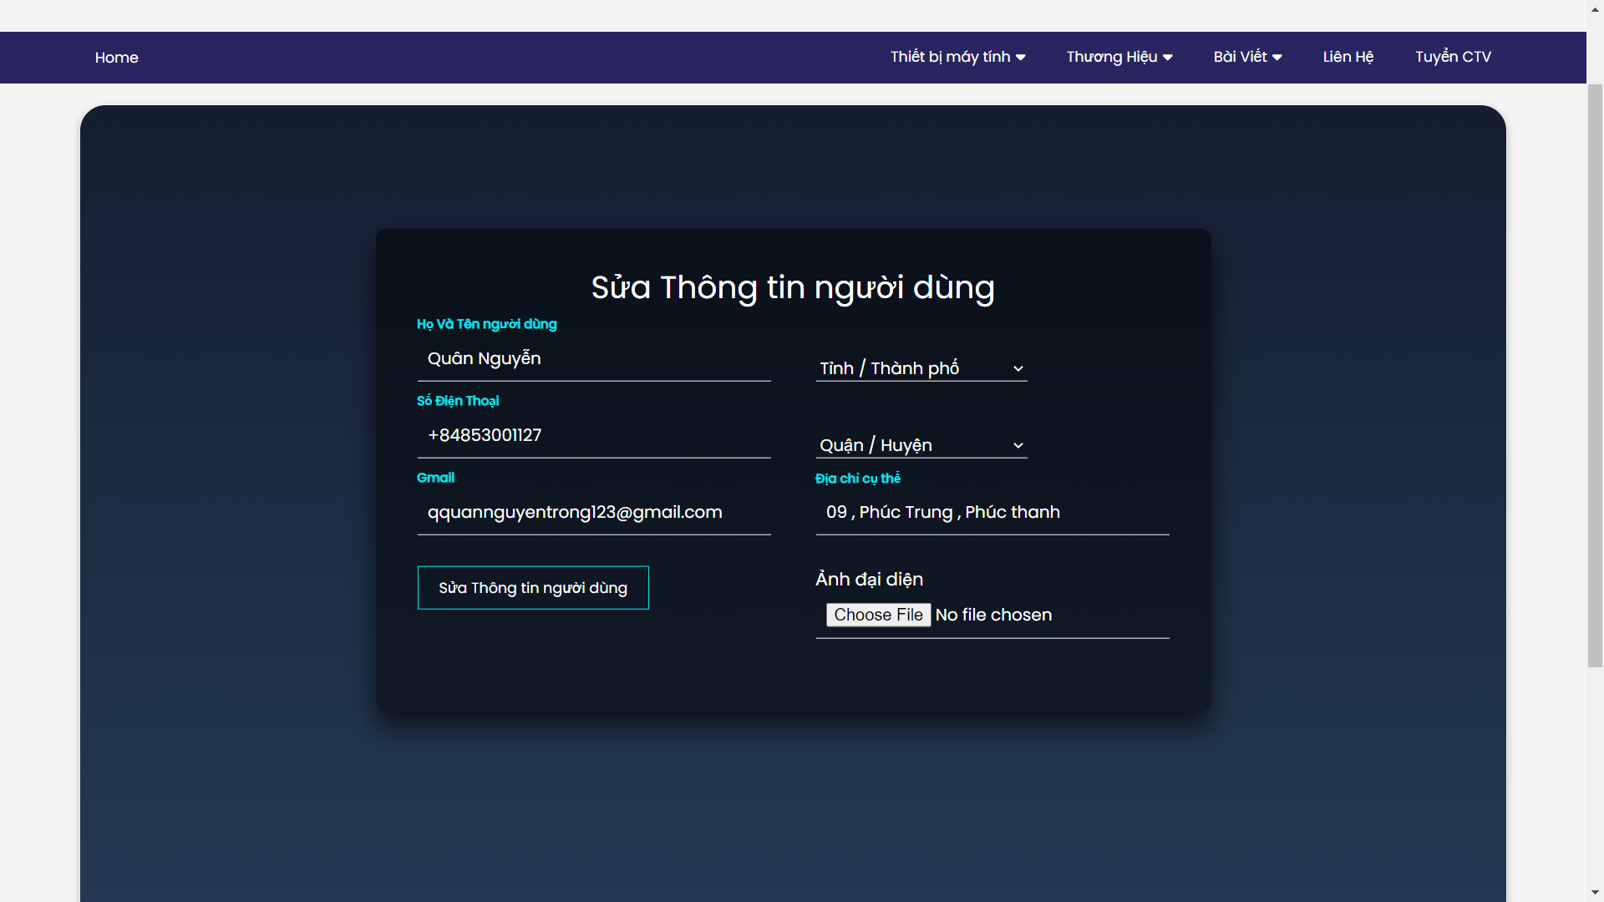

*Hình 3.7.2b. Giao diện chỉnh sửa thông tin khách hàng*

**Mô tả ràng buộc của giao diện quản lý trang cá nhân**

|  |  |  |  |
| --- | --- | --- | --- |
| **Mô tả biến cố** | **Điều kiện kích hoạt** | **Xử lý** | **Ghi chú** |
| Hiển thị giao diện quản lý tài khoản | Click vào icon ở cạnh thanh tìm kiếm trên trang web | Hiển thị giao diện quản lý tài khoản của khách hàng. |  |
| Chỉnh sửa | Click vào nút “edit profile” . | Chuyển người dùng tới form để chỉnh sửa lại đầy đủ thông cá nhân, sau khi xong ấn nút “sửa thông tin người dùng” để đưa thông tin vào database. | Họ và tên, sđt, email và địa chỉ cụ thể không được bỏ trống |

*Bảng 3.7. Bảng biến cố của giao diện quản lí trang cá nhân*

* + 1. **Quản lý giỏ hàng**

Giao diện quản lý giỏ hàng có chức năng hiển thị,xác nhận đặt hàng:

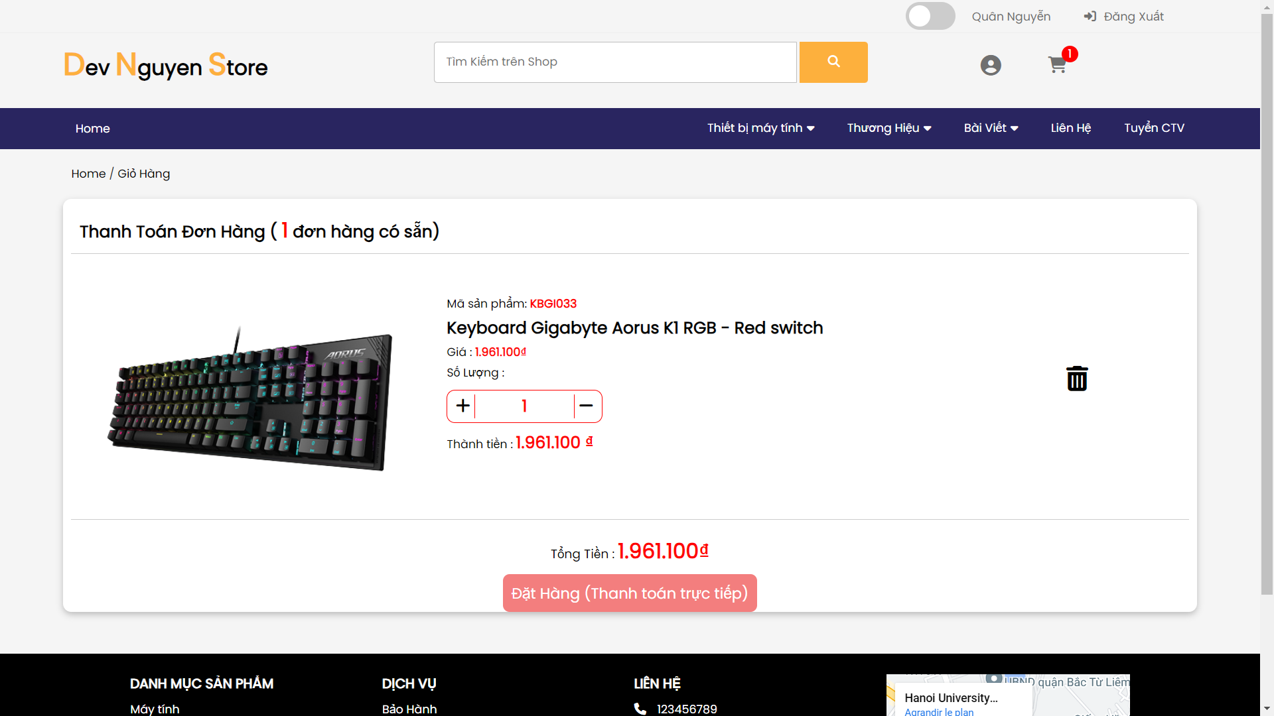

*Hình 3.7.3a. Quản lý giỏ hàng*

Trong giao diện xem chi tiết sản phẩm bao gồm các chức năng:

* **Xác nhận đơn hàng**: Sao khi đặt hàng tại trang chi tiết sản phẩm thì sẽ đến giỏ hàng để xử lý đơn hàng đã đặt.
* **Chỉnh sửa số lượng**: Chỉnh sửa số lượng mà mình muốn đặt.
* **Xóa đơn hàng**: Xóa đơn hàng vừa đặt.

**Mô tả ràng buộc của giao diện quản lý giỏ hàng**

|  |  |  |  |
| --- | --- | --- | --- |
| **Mô tả biến cố** | **Điều kiện kích hoạt** | **Xử lý** | **Ghi chú** |
| Hiển thị giao diện quản lý giỏ hàng | Click vào icon ở cạnh thanh tìm kiếm trên trang web hoặc khi đặt hàng tại trang chi tiết sản phẩm | Hiển thị giao diện giỏ hàng của khách hàng. |  |
| Xác nhận đơn hàng | Click vào nút “Đặt hàng (thanh toán trực tiếp)”. | Chuyển người dùng tới form để chỉnh sửa lại đầy đủ thông cá nhân, sau khi xong ấn nút “sửa thông tin người dùng” để đưa thông tin vào database. |  |
| Chỉnh sửa số lượng | Click vào nút “+” để tăng còn “-“ để giảm | Dựa vào nút bấm sẽ thay đổi số lượng của sản phẩm. | Không cho phép giảm số lượng xuống 0 |
| Xóa | Click vào icon “thùng rác” | Thực hiện xóa đơn hàng. |  |

*Bảng 3.7. Bảng biến cố của giao diện quản lí giỏ hàng*

**IV. Tổng kết**

1. **Cài đặt hệ thống**

Hệ thống hoạt động trên hệ điều hành Windows 10 và lưu trữ dữ liệu

bằng cơ sở dữ liệu SQL. Để cài đặt hệ thống:

* Bước 1: Cài đặt MYSQL, PHP và XAMPP
* Bước 2: Vào đường dẫn https://github.com/KienDiff/lam và tải file lam.rar, sau đó giải nén.
* Bước 3 : Copy folder và bỏ vào thư mục con htdocs trong folder Xampp
* Bước 4: Chạy XAMPP
* Bước 5:Bấm nút start vào 2 mục apache và mysql
* Bước 6: Tại mục MYSQL ấn vào nút admin
* Bước 7 : Tại giao diện chọn database shop.sql để import
* Bước 8: Open Visual Studio và chọn folder đồ án từ folder htdocs
* Bước 9: Ấn nút chạy chương trình

Vào đường dẫn https://github.com/KienDiff/lam và tải file lam.rar, sau đó giải nén.





1. **Hướng dẫn sử dụng**

Để sử dụng hầu hết những chức năng của hệ thống, người dùng cần

phải đăng nhập. Thông tin đăng nhập bao gồm email và mật khẩu.

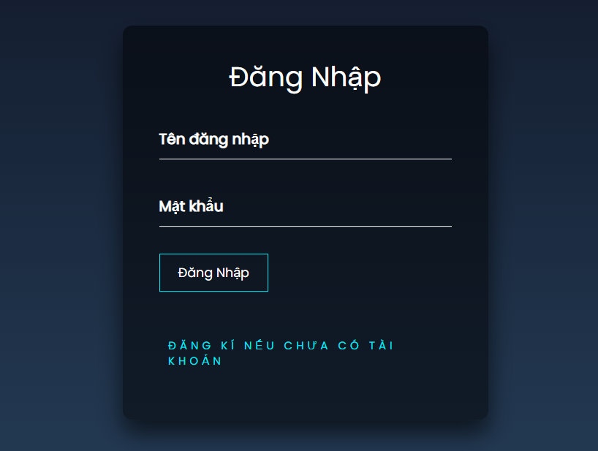

Nếu chưa có tài khoản, người dùng phải đăng kí với thông tin số điện

thoại, email, tên người dùng và mật khẩu.

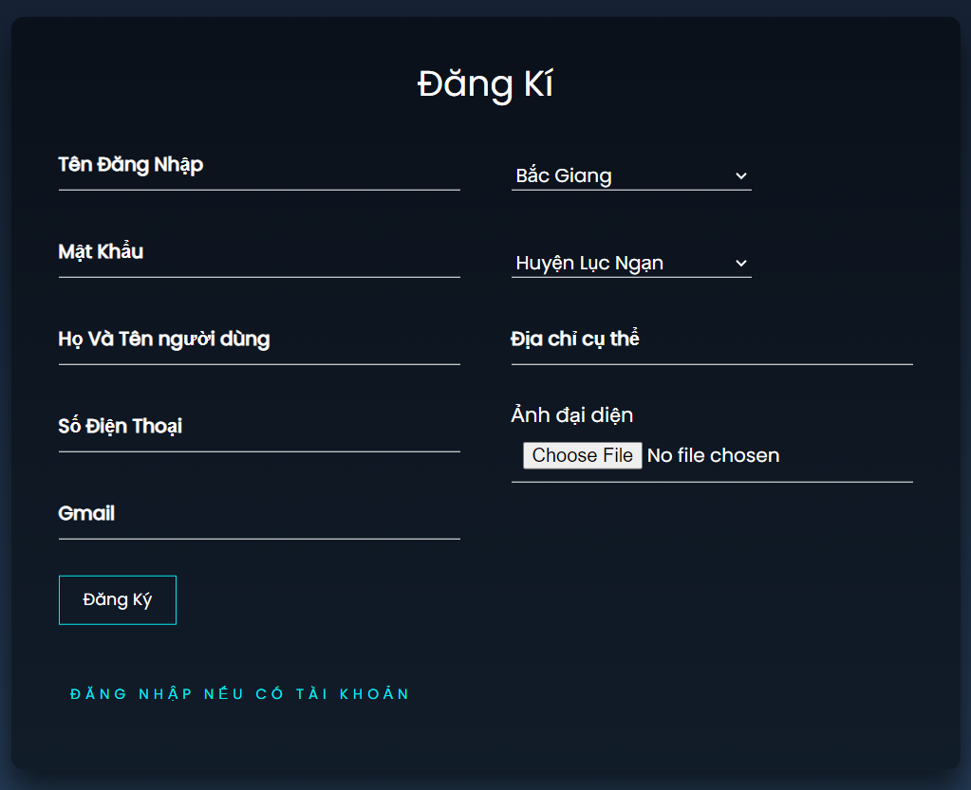

Những tài khoản được phân làm 5 quyền: người mua hàng, người bán hàng, quản lý kho, admin và chủ doanh nghiệp. Trong đó, người bán hàng, người nhập kho, admin và chủ doanh nghiệp không thể thực hiện chức năng mua hàng.

*Hướng dẫn cho người mua hàng

Để mua hàng, trước tiên họ cần nhấp chuột vào phần chi tiết sản phẩm, tại trang chi tiết xuất hiện nút đặt mua ngay sẽ thêm sản phẩm vào giỏ hàng.

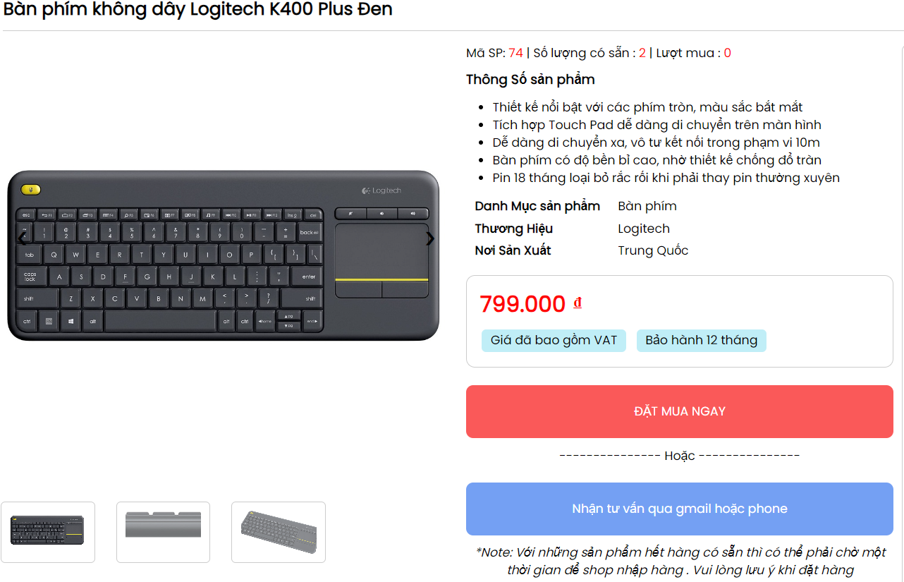

Để xem giỏ hàng của mình, người dùng nhấp vào biểu tượng xe đẩy

trên thanh định hướng.



Tại trang giỏ hàng, người dùng có thể chỉnh sửa lại đơn hàng của mình và đặt hàng bằng cách nhấn vào nút đặt hàng.

Sau khi đặt hàng, một đơn hàng mới sẽ được tạo ra và sẽ được người bán hàng xử lý.

**\*Hướng dẫn cho nhân viên**

Nhân viên có 6 chức năng là: quản lí người dùng, quản lí đơn hàng, quản lí bình luận, quản lý bài viết, quản lý banner và thống kê. Để truy cập vào những chức năng này, cần nhấp vào các biểu tượng trên thanh dashboard bên trái màn hình

Ở trang quản lí người dùng, nhân viên có thể nhấp vào nút vô hiệu hóa để khóa tài khoản người mua hàng. Khi bị khóa, người mua hàng đó sẽ không thể đăng nhập cho đến khi được gỡ khóa. Ngoài ra, nhân viên có thể can thiệp vào để chỉnh sửa thông tin người mua hàng thông qua nút chỉnh sửa .

Ở trang quản lí đơn hàng, nhân viên duyệt các đơn hàng đang chờ duyệt bằng nút “checked”. Ngoài ra nhân viên còn có thể xem chi tiết đơn hàng và in phiếu đơn hàng ở dạng pdf bằng nút “In”.

Ở trang quản lí bài viết, nhân viên có thể thực hiện thêm, sửa, xóa các bài viết có trên trang web.Ngoài ra ở cuối giao diện còn có danh sách các bài viết.

Ở trang quản lí bình luận, nhân viên có thể xem bình luận của khách hàng có trên trang web.Từ đó chuyển đến trang bình luận và trở lại bình luận của khách hàng.

Ở trang quản lí banner, nhân viên có thể thực hiện thêm, sửa, xóa các banner có trên trang web.

Ở trang thống kê, có 2 biểu đồ thống kê đơn hàng và phiếu nhập hàng với hàng gian mà mình chọn(thời gian giao động từ trong 1 tuần đến 1 năm).

**\*Hướng dẫn cho người nhập kho**

Người nhập kho có 5 chức năng là quản lý loại sản phẩm, quản lý thương hiệu, quản lý sản phẩm, quản lý nhà cung cấp và quản lý phiếu nhập. Để truy cập vào những chức năng này, cần nhấp vào các biểu tượng trên thanh ở bên trái màn hình.

Ở trang quản lí loại sản phẩm, người quản lý kho có thể thực hiện thêm, sửa, vô hiệu hóa các loại sản phẩm có trên trang web.Các trang quản lý sản phẩm, quản lý nhà cung cấp và thương hiệu cũng tương tự.

Ở trang quản lí phiếu nhập, người quản lý kho có thể xem chi tiết phiếu nhập và thêm phiếu nhập.Ngoài ra người quản lý kho còn có thể in phiếu nhập ở dạng pdf.

**\*Hướng dẫn cho admin**

Admin chỉ có duy nhất hai chức năng là quản lý người dùng và quản lý tài khoản. Ở trang quản lí khách hàng, admin có thể nhấp vào nút vô hiệu hóa để tạm khóa khách hàng. Ngoài ra, admin có thể can thiệp vào để chỉnh sửa thông tin người mua hàng thông qua nút chỉnh sửa .

Ở trang quản lí tài khoản, admin có thể nhấp vào nút vô hiệu hóa để khóa tài khoản người mua hàng. Khi bị khóa, người mua hàng đó sẽ không thể đăng nhập cho đến khi được gỡ khóa. Ngoài ra, admin có thể can thiệp vào để chỉnh sửa thông tin người mua hàng thông qua nút chỉnh sửa và phân quyền cho tài khoản đó.

**\*Hướng dẫn cho chủ doanh nghiệp**

Chủ doanh nghiệp sẽ có được toàn bộ quyền của (quản lý kho, nhân viên, admin).

**Hướng phát triển**

Hiện tại hệ thống chỉ mới có thể hoạt động tại mạng cục bộ và lưu trữ

hình ảnh trong chính bộ nhớ của máy tính.. Ngoài ra, do không đủ thời gian thời gian và nhân lực nên nhóm tụi em chưa thể thêm vào đầy đủ tính năng mong muốn như là giảm giá cho sản phẩm theo thời gian, tư vấn cho khách hàng và hệ thống đánh giá sao cho sản phẩm.

.